Санкт-Петербургский государственный университет

ВЫПУСКНАЯ КВАЛИФИКАЦИОННАЯ РАБОТА
по направлению 41.03.04 - «Политология»
профиль: «Прикладная политология»

СЕЛФИ-ДИПЛОМАТИЯ В СОЦИАЛЬНЫХ СЕТЯХ: СРАВНИТЕЛЬНОЕ ИССЛЕДОВАНИЕ

Студентки 4 курса бакалавриата
Ноздряковой Юлии Михайловны
подпись
Научный руководитель:
кандидат политических наук, доцент,
Мартьянов Денис Сергеевич
_/Подпись/

Санкт-Петербург
2017
СОДЕРЖАНИЕ

ВВЕДЕНИЕ 3
ГЛАВА 1: ТЕОРЕТИЧЕСКИЕ ОСНОВЫ ИЗУЧЕНИЯ СЕЛФИ-ДИПЛОМАТИИ 7
1.1. Цифровая дипломатия в социальных сетях как способ проведения внешней политики 7
1.2. Селфи как феномен социальных медиа: инструмент самопрезентации в социальных сетях 17
1.3. Определение и особенности реализации селфи-дипломатии как направления цифровой дипломатии 22
ГЛАВА 2: ПРАКТИЧЕСКИЙ АСПЕКТ СЕЛФИ-ДИПЛОМАТИИ В СОЦИАЛЬНЫХ СЕТЯХ 28
2.1. Мировой опыт стран в использовании селфи-дипломатии в социальных сетях 28
2.2. Сравнительное исследование селфи-дипломатии Израиля, России и США 32
ЗАКЛЮЧЕНИЕ 47
СПИСОК ИСПОЛЬЗОВАННОЙ ЛИТЕРАТУРЫ 49
ПРИЛОЖЕНИЯ 56

ВВЕДЕНИЕ
Актуальность темы и научная значимость исследования феномена селфи-дипломатии обосновывается тем, что, во-первых, на данном этапе развития науки сформулированы основные теоретические аспекты цифровой дипломатии, как сферы, в рамках которой селфи-дипломатия реализуется. Существуют рейтинги цифровой дипломатии более чем ста стран мира, что говорит о широком распространении этого инструмента внешней политики. Во-вторых, растет количество государств, использующих социальные медиа для продвижения собственных интересов среди зарубежной аудитории. В качестве материалов официальные представители государств в социальных сетях публикуют не только тексты, но и большое количество визуальных материалов. В-третьих, селфи-дипломатия является, в первую очередь, практико-ориентированной сферой, что, безусловно, создает необходимость обращения ученых к изучению методов ее осуществления.
Стоит отметить, что исследованием политической фотографии на сегодняшний день активно занимается множество исследователей в рамках разных дисциплин. Однако, как правило, их внимание не обращено на селфи государств, которое составляют целенаправленно сконструированные образы ключевых политиков и образ самой страны. По нашему мнению, изучение фотографий, которые публикуются в официальных профилях государств в социальных сетях, позволяют выявить нарратив самопрезентации государств.
Степень разработанности темы обозначим следующим образом. Для освещения концепции мягкой силы были взяты работы Дж.С. Ная, К. Мунро, Н. Кашинга и К. Марвелла. Среди зарубежных исследователей вопросами цифровой дипломатии занимаются Ф. Бастьянелло, И. Мэнор, А. Сандре, П. Левинсон, Е. Краус. В России цифровой дипломатии посвящены работы Д.С. Попова, А.Н. Марчукова, Н.А. Цветковой, И.В. Сурмы и других ученых.
Исследователями политической фотографии и политических образов за рубежом можно назвать П. Штомпку, Р. Барта, В. Беньямина, П. Бурдье, Л. Болтански, в том числе феномена селфи: Р.Кедциор, Д. Аллен, Т. Сенфт, Н. Баум, Дж. Реттберг. Среди отечественных авторов этим вопросом занимаются Е.Б. Шестопал, Е.А. Орех, А. Б. Сазантович, А.А. Гравер, К.К. Мартынов. Проблематика селфи-дипломатии встречается в работах таких зарубежных авторов как И.Мэнор, Э.Сегев, Дж. Лоув, Д. Сперо.
Объектом исследования в работе является сфера осуществления внешней политики в сети Интернет – цифровая дипломатия.
Предметом исследования является селфи-дипломатия как направление реализации цифровой дипломатии.
Целью исследования является выявление специфики использования селфи-дипломатии в России, Израиле и США.
Исходя из поставленной цели, автор поставил перед собой следующие задачи исследования:
- определение цифровой дипломатии как сферы внешней политики государства;
- описание феномена селфи в политике;
- определение селфи-дипломатии как направления цифровой дипломатии и выявление ее характеристик;
- обзор опыта государств в реализации селфи-дипломатии;
- проведение сравнительного исследования селфи-дипломатии определенных государств (Россия, Израиль, США).
Теоретико-методологическая основа выпускной квалификационной работы определяется использованием различных методов в рамках гипотетико-дедуктивного подхода, в том числе методологии социального конструктивизма и символического интеракционизма. Автор использует такие методы как сравнительный анализ, контент-анализ визуальных материалов.
Эмпирическую базу составили работы отечественных и зарубежных исследователей, публицистические материалы, интернет-ресурсы: онлайн-журналы, блоги, сайты и материалы социальных сетей Instagram, Facebook, Twitter. В первую очередь автор опирался на статьи, опубликованные за последние 10 лет, что обосновывается новизной исследуемого феномена. Материалы для анализа отбирались по критериям: официальность аккаунтов стран в Instagram, Facebook, Twitter, наличие визуальных материалов.
Научная новизна исследования заключается в том, что на данный момент нет ни одной отечественной работы, посвященной изучению селфи-дипломатии, в частности ее прикладного аспекта.
Практическая значимость работы определяется возможностью использовать результаты исследования селфи-дипломатии для успешной реализации цифровой дипломатии в социальных сетях. Понимание того, как конструируется селфи государства, позволит выбирать верную стратегию для влияния на зарубежную аудиторию. Создание привлекательного образа государства поведет за собой повышение доверия к нему и его позиции.
Структурно работа состоит из двух глав. В первой главе автор формулирует определение селфи-дипломатии. В контексте заявленной темы, в первую главу включается формулировании специфики цифровой дипломатии в социальных сетях и феномена селфи. Во второй главе показан опыт селфи-дипломатии в некоторых государствах, а так же проведено сравнительное исследование селфи-дипломатии Израиля, России и США, на основании фотографий опубликованных на официальных страницах в социальных сетях Instagram, Facebook, Twitter, ориентированных на зарубежную аудиторию.

ГЛАВА 1: ТЕОРЕТИЧЕСКИЕ ОСНОВЫ ИЗУЧЕНИЯ СЕЛФИ-ДИПЛОМАТИИ

1.1. Цифровая дипломатия в социальных сетях как способ проведения внешней политики

Как писал испанский социолог Мануэль Кастельс: «Присутствие или отсутствие в сетях и динамика взаимодействия сетей являются решающим источником доминирования и изменения в нашем обществе: общество, которое, следовательно, мы можем, собственно, назвать сетевым обществом, характеризуется преобладанием социальной морфологии над социальным действием». Для информационного общества актуальной можно назвать сетевую конструкцию, которая включает в себя массу связанных между собой компьютеров - киберпространство. Политика переходит в цифровое пространство - новое место коммуникации дипломатов. Государства получают возможность влиять на аудиторию и продвигать собственные интересы, формируя общественное мнение в других странах. Это влияние осуществляется путем размещения информации в сети Интернет (уровень контента) и предоставления доступа к ней гражданам других стран (социальный уровень), используя технические средства (физический и логический уровни).
Государства, реализуя свои интересы во внешней политике, используют различные инструменты. Одним из таких инструментов можно назвать дипломатию, которая на сегодняшний день, имеет множество вариаций: традиционная дипломатия, публичная дипломатия, в том числе ее виды: koala-diplomacy или «дипломатия коал» («мягкая сила» австралийской дипломатии) и panda-diplomacy или «дипломатия панд» (в Китае), цифровая дипломатия, которая включает в себя дипломатию социальных сетей (twiplomacy, facebook-diplomacy, hashtag-diplomacy, selfie-diplomacy и дипломатия в социальных сетях: LinkedIn, Snapchat, YouTube, Instagram, Periscope и других). Необходимо уточнить, что автор данной работы понимает под цифровой дипломатией. Среди предпосылок, позволяющих автору сформулировать определение цифровой дипломатии, следующие:
- концепция «мягкой силы» американского политолога Джозефа Ная инструмент создания победной «истории» - дипломатия, а в связи с информатизацией общества – один из ее видов – цифровая дипломатия);
- феномен киберпространства, как искусственно созданной конструкции, расположенной на четырех уровнях: физическом, логическом, контента и социальном.
Таким образом, цифровая дипломатия – один из способов влияния на зарубежную аудиторию в сети Интернет, осуществляющийся в киберпространстве и имеющий отношение к проведению успешной стратегии внешней политики. Данная стратегия связывается с тремя классическими элементами «мягкой силы»: привлекательность культуры, устройства внутренней политики и национальных ценностей, стиля внешней политики.
Автор считает необходимым кратко рассмотреть предпосылки, благодаря которым стало возможно появление феномена цифровой дипломатии. В качестве главных предпосылок, определяющих суть термина «цифровая дипломатия», выделяем создание нового вида «дипломатии» – публичной дипломатии и информатизацию общества, в том числе появление технологий Web 2.0. – как оправдание использования прилагательного «цифровая». Для нашей работы актуально рассматривать новую публичную дипломатию в контексте технологии Web 2.0. «Публичная дипломатия 2.0» указывает на интерактивность коммуникации: использование программ Web 2.0 подразумевает обратную связь. Тем не менее, «цифровая дипломатия» оказывается более обширным понятием, чем «Публичная дипломатия 2.0», поскольку под ней подразумевают не просто внешнеполитическую деятельность государства посредством технологий Web 2.0, а использование всех возможных ресурсов Всемирной сети (а также новых ИКТ) в дипломатической практике. На наш взгляд, понятие интерактивности указывает на отсутствие доминирующего актора. Тем не менее, сегодня в работах, связанных с исследованием цифровой дипломатии, очевиден акцент на доминирующую роль государства в формировании и осуществлении дипломатической деятельности в сети Интернет. Государство является одним из основных акторов, наряду с той совокупностью граждан-пользователей сети Интернет, на которых направлено его влияние посредством цифровой дипломатии. Отметим, что двумя годами ранее, в 2012 году Пол Левинсон опубликовал статью на сайте издательства PD magazine «Everyone is a Diplomat in the Digital Age» (Каждый – дипломат в цифровую эпоху), где сделал акцент на наличии множества влиятельных акторов в сети Интернет. То есть, необходимо задаваться вопросом, можем ли мы говорить о цифровой дипломатии в эпоху Web 3.0, где делается акцент на необходимость размещения в интернете качественного контента профессионалами.
Важно упомянуть, что впервые цифровая дипломатия начала применяться США. В 2002 году в Госдепартаменте была создана первая рабочая группа (в составе 6 человек) по вопросам интернет-дипломатии. В 2003 г. на ее базе основан Офис интернет-дипломатии. Первые проекты цифровой дипломатии были запущены в середине 2000-х годов при госсекретаре Кондолизе Райс. Что касается концептуальных представлений о цифровой дипломатии, они изложены в ряде актов Госдепартамента, в том числе в Четырехлетнем обзоре дипломатии и развития 2010 г. и инициативе «Государственность в 21 веке» (21st Century Statecraft). Считается, что цифровая дипломатия США должна решать две большие задачи – способствовать совершенствованию работы Госдепартамента и усиливать американское влияние на социально-политические процессы в других странах.
Считаем необходимым отвлечься от рассмотрения задач цифровой дипломатии и рассказать о цифровом аспекте дипломатии в целом, по поводу которого нет единого мнения, хотя и не оспаривается факт постепенной дигитализации различных сфер политики. На сегодняшний день ученые предложили термины «сетевая дипломатия», «кибер-дипломатия», «цифровая дипломатия», «дипломатия 2.0», «дипломатия 3.0» и другие. Один из наиболее известных исследователей цифровой дипломатии Илан Мэнор пишет о дигитализации дипломатии: термин «оцифровка дипломатии» должен быть использован применительно к четырем измерениям дипломатии: институты дипломатии, практикующие дипломаты, аудитория дипломатии и реализация дипломатии. Мэнор составляет матрицу цифрового в дипломатии, на которой наглядно показывается взаимосвязь между измерениями дипломатии и нормативным, поведенческим, процедурным и концептуальным аспектами. Для нашего исследования наиболее важным становится вывод о том, что:
- дигитализация дипломатии связывает цифровую дипломатию с цифровым обществом;
- процесс дигитализации меняет социальные нормы поведения;
- дигитализация дипломатии позволяет исследовать, как изменения в цифровом обществе приводят к изменениям в работе министерств иностранных дел, и наоборот.
Продолжая разговор о задачах цифровой дипломатии, приводим мнение Д.С. Попова, руководителя Уральского Центра РИСИ, который выделяет шесть возможных способов использования Интернета в цифровой дипломатии: цифровая пропаганда, дипломатическое давление, создание специального программного обеспечения, сбор информации, стимулирование протестных настроений и подготовка интернет-активистов. Добавим, что современный этап способов и стратегий применения цифровой дипломатии определяется общими мировыми тенденциями политики. Например, существует мнение, что всё большее количество ресурсов затрачивается на создание пропаганды, а не на попытки ведения диалога с аудиторией. То есть, безусловно, признаем наличие дискуссионных вопросов о возможностях и способах реализации цифровой дипломатии, однако, оставляем бесспорным тот факт, что независимо от стратегии и методов имеет место цифровая дипломатия социальных сетей, о которой и пойдет речь в последующих частях работы.
Необходимо дать определение тому, что автор подразумевает под социальной сетью (поскольку существует большое количество определений этого феномена). Базовое определение социальной сети как одного из видов социальных медиа. Социальные медиа – разнообразная активность по созданию и обмену информацией, в которой принимает участие множество акторов посредством сети Интернет». Классические социальные сети сегодня наиболее явно представлены в интернете социальным программным обеспечением (СПО). Пользователи создают между собой особые связи, которые называются «друг», «приятель» или «партнер». Стоит отметить, что автор относит к социальным сетям также площадки для микроблогов, видеохостинги. На сегодняшний день среди социальных сетей наиболее известны: Facebook, Twitter, Instagram, Google Plus+, Linkedin, Tumblr, Pinterest, MySpace, VK, Одноклассники. Существуют сотни социальных сетей, объединяющих пользователей по интересам, убеждениям, характеристикам. В качестве примеров можно привести сети: LiveJournal (блог-платформа для ведения онлайн-дневников), BlackPlanet.com (социальная сеть для афроамериканцев), Iudaizm.com (кошерная социальная сеть). Социальные сети, которые объединяют миллионы пользователей с различными характеристиками, играют важную роль в коммуникативной системе современного общества, оказывая влияние на сферу цифровой дипломатии.
Итак, как же работает цифровая дипломатия в социальных сетях. Считаем необходимым установить некоторое ограничение. Для нашего исследования не имеет смысла подробно описывать все социальные сети, поэтому рассмотрим те, анализ которых войдет в практическую часть данной работы. Начнем с того, что опишем возможности ведения цифровой дипломатии в трех социальных сетях: Facebook, Twitter, Instagram. Нас будут интересовать, в первую очередь, те методы реализации цифровой дипломатии, которые сегодня применяют государства, то есть без исторического аспекта.
Первая социальная сеть, которую мы выбираем для рассмотрения – Facebook. Осуществление цифровой дипломатии в Facebook характеризуется, в первую очередь, интерактивностью, возможностью публиковать достаточно длинные записи, прикрепляя к ним ссылки и дополняя их аудиовизуальными материалами. Важно помнить, что использование социальных сетей позволяет мобилизовать большие группы пользователей, эффективно формировать образ государства или конкретного политика и формулировать повестку дня. Тем не менее, сложно оценить масштабы влияния акторов посредством ведения страницы в сети Facebook. Имеет смысл говорить о социальной сети, как об индикаторе общественного мнения. Для подтверждения популярности Facebook как площадки для деятельности цифровых дипломатов приведем данные последнего исследования фирмы Burson-Marsteller: на 2016 год правительства и руководители 87% из 193 стран-членов Организации Объединенных Наций имели собственные профили в данной социальной сети. Многие цифровые технологии были успешно опробованы для проведения внутренних, в первую очередь, избирательных кампаний. Понятно, что в киберпространстве, работая на внутреннюю аудиторию, мы вполне можем оказывать влияние и привлекать и зарубежную. Известно, что Барак Обама был первым мировым лидером, который создал свою персональную страницу в Facebook, опубликовав свой первый пост 26 сентября 2007 года, когда он был еще сенатором штата Иллинойс. Сегодня мы можем назвать его первым «цифровым президентом». Именно после кампании «Обама-2012» цифровые стратегии стали новой системой проведения избирательных кампаний. Почти половина (47%) избирателей заявили, что Интернет был в 2012 году основным источником новостей кампании в ходе выборов, по сравнению с 36% 2008 года. Среди конкретных направлений цифровой дипломатии в Facebook выделяем:
- публикации контента различного типа (тексты, фотографии, видео, прямые трансляции, которые появились только в 2016 году);
- создание событий, мероприятий;
- заметки (в стиле блога);
- пользовательские отзывы и рейтинги страницы (например, в 2016 году страница президента Индии получила более 12 000 отзывов со звездным рейтингом 4,5 из возможных пяти звезд);
- стена для пользователей, которые смогут публиковать свои мнения;
- синхронизировать страницу с собственными профилями в других социальных сетях, чтобы не дублировать контент.
Перейдем к реализации цифровой дипломатии в сети Twitter, к twitter-diplomacy или twiplomacy (твипломатия). Твипломатия – использование в дипломатических целях социальной сети Twitter, которая является наиболее популярной площадкой для микроблогинга и объединяет около 300 миллионов пользователей каждый месяц. В феврале 2014 года в одной из статей онлайн-журнала Diplomatic Courier под твипломатией подразумевался новый вид дипломатии, разработанный государственными советниками, чтобы распространить правительственную позицию в мире. Если говорить о преимуществах ведения цифровой дипломатии в Twitter, то нельзя не отметить объем возможного сообщения (140 знаков) и скорость размещения: информация, изложенная кратко и лаконично, имеет больший эффект влияния на аудиторию, а также избавляет дипломатов от необходимости публиковать полноценные тексты на официальных сайтах, которые не пользуются популярностью среди пользователей. В качестве доказательства популярности и актуальности использования Twitter в целях цифровой дипломатии можно привести в пример исследования PR фирмы Burson-Marsteller под общим названием «twiplomacy». Как заявлено на официальной странице в Facebook, данное исследование направлено на изучение того, как главы государств, правительства и министерства иностранных дел используют цифровые инструменты. На официальном сайте http://twiplomacy.com представлены материалы исследований цифровой дипломатии в Twitter, в том числе на тему «hashtag diplomacy» (хэштэг - метка, которая используется для распределения сообщений по темам в социальных сетях). Хэштэг-дипломатия направлена на то, чтобы привлечь внимание пользователей к трендовой теме: в 2014 году МИД РФ ввел собственный хэштэг #BringBackOurBoys («Верните наших парней»), настаивая на том, чтобы двое российских журналистов, захваченных на востоке Украины, были освобождены. Также в 2014 году представитель Госдепартамента Джен Псаки опубликовала фотографию с хэштегом #UnitedForUkraine. Это превратилось в кампанию, которая была скоординирована с рядом западных союзников, включая Министерство иностранных дел Великобритании, Министерство иностранных дел Канады, шведское и украинское Министерства. Через несколько дней хэштег имел 23 000 ретвитов. Интересно, что кампания хэштэгов также привлекла внимание российского МИДа, который начал его использовать. Учётные записи @MFA_Russia и @MID_RF использовали хэштег более 200 раз, собрав 8000 ретвитов. Вероятно, это была первая «хэштэг-битва» в Twitter, где противоборствующие стороны пытались привлечь внимание к той же проблеме. Согласно исследованиям PR фирмы Burson-Marsteller за 2016 год, идентифицировано 793 профиля в Twitter, принадлежащих главам государств и правительств в 173 странах, представляющих 90 процентов всех государств-членов ООН, с общей аудиторией 324 миллиона подписчиков. Стоит добавить, что для сбора данных фирма использует отдельный ресурс http://twitonomy.com. Главным недостатком изучения цифровой дипломатии в Twitter, как и в других социальных сетях, является, по нашему мнению, отсутствие критерия эффективности воздействия. Количество подписчиков интернет-канала, показатели взаимодействия с аудиторией (общее число сообщений, репостов, ретвитов; количественные данные использования кнопки «мне нравится» и др.) еще не говорят о том, что пользователи принимают позицию того или иного актора цифровой дипломатии. Нельзя забывать, что пользователи могут просматривать видео только из интереса, делать ретвиты для иллюстрации своего мнения, выражая несогласие, подписываться на определенные профили, чтобы «быть в тренде». Тем не менее, анализируя площадки микроблогинга подобные Twitter, можно выявить некоторые тенденции формирования международного политического дискурса.
И, наконец, покажем, как цифровая дипломатия постепенно захватывает социальную сеть, предназначенную для обмена и оценки фотографий и коротких видеороликов, Instagram. Отметим, что за короткий период своего существования (запущена в 2010 году), сеть стала невероятно популярной. На начало 2016 года 70 процентов всех государств-членов Организации Объединенных Наций (ООН) имели официальные профили в Instagram, а это главы государств и правительств и министров иностранных дел из 136 стран.
Приведенные цифры могут говорить лишь о том, что трудно переоценить важность изучения цифровой дипломатии в социальных сетях. Растущее число официальных профилей представителей разных стран в популярных социальных сетях доказывает, что цифровое общество существует, и мы должны научиться использовать все возможности работы и исследования в киберпространстве.

1.2. Селфи как феномен социальных медиа: инструмент самопрезентации в социальных сетях

В 2017 году в современных словарях русского языка нет слова «селфи». Однако, как показывают данные Яндекса от 29.03.2017 слово «селфи» за месяц искали 620 604 раза. Интересно отметить, что в российском обществе есть точка зрения, что необходим русский эквивалент слову «селфи». Предлагаются различные варианты замены иностранного слова. Для доказательства того, что не имеет смысла придумывать слову «селфи» перевод на русский, приведем статистику запросов Яндекса по тем эквивалентам, которые существуют в обществе. Например, слово «себяшка» пользователи запрашивали 1 429 раз, а «автопортрет» (в значении фотографии) – всего 392 раза. На наш взгляд, это подтверждает обоснованность употребления термина «селфи» в таком виде.
Поскольку заимствование слова «селфи» очевидно, необходимо показать его происхождение и оригинальное значение. Считается, что впервые слово «selfie» было использовано в 2002 году на австралийском интернет-форуме. Хэштег «selfie» появился на сайте Flickr для обмена фотографиями еще в 2004 году, но его использование не получило широкого распространения до 2012 года. В августе 2013 года слово «selfie» было добавлено в Оксфордский словарь английского языка и даже было названо им словом года. Оригинальное значение слова: «фотография самого себя, обычно сделанная с помощью смартфона или веб-камеры и загруженная на веб-сайт в социальные сети».
Исследование феномена селфи впервые было представлено в 2014 году в американском проекте SELFIECITY. В качестве объектов изучения в сети Instagram были отобраны 3200 селфи пользователей из пяти городов мира: Бангкока, Берлина, Москвы, Нью-Йорка и Сан-Паулу. Одним из результатов исследования стало то, что авторы большинства селфи – женщины, а так же, что средний возраст любителей селфи – 23,7 года. На этапе отбора фотографий выяснилось, что селфи составляют в среднем 4% от общего числа опубликованных снимков. Однако селфи остаются невероятно популярными в Instagram, где на сегодняшний день насчитывается более 294 миллионов фотографий с хэштэгом «selfie» и около 7 миллионов «селфи».
Понятно, что нет однозначной оценки феномена селфи. Казалось бы, какие могут быть разногласия при рассмотрении феномена фотографий, которые пользователи делают, держа камеру на расстоянии вытянутой руки (до селфи-палок). В академической среде существует целый спектр мнений по поводу этого явления. Например, кандидат философских наук Кирилл Мартынов пишет о следующих противоречиях и критике селфи:
- культура селфи как проявление нарциссизма, болезнь и, в то же время, селфи как форма эмансипации и демократизации медиа в эпоху интернета;
- селфи как феномен потребительского капитализма;
- селфи в контексте самообъективации и самоовеществления человека;
- селфи несут в себе эгалитарный потенциал, но их содержание сохраняет традиционные стороны общественной жизни;
- селфи ведут к деперсонализации.
Все приведенные выше тезисы не вызывают сомнения, однако последнее утверждение про деперсонализацию как последствие практики селфи мы считаем неубедительным. Известно, что с помощью селфи пользователи самовыражаются в цифровой среде. Селфи можно рассматривать в качестве нарратива: пользователь повествует свою историю. Напомним, что селфи необязательно должно показывать нам реальность. Автор селфи получает возможность придумать свою историю, выделив определенные характеристики на первый план, и рассказать эту историю цифровому сообществу. В политике это может сработать немного иначе: селфи политика продемонстрирует некую подлинность и правдивость события. Однако некоторые авторы придерживаются иного мнения на этот счет, считая, что политики не заинтересованы в реальном участии в коммуникации с пользователями социальной сети, и их селфи – это цифровой аналог политического автопортрета, с целью создания видимости своего престижа и широких полномочий для самих же себя. Как известно, любой портрет производит объективацию образа самости, предлагая другим вступить в определенные смысловые отношения, соответствующие социальной иерархии общества. По сравнению с другими формами цифровой самопрезентации, где информация о пользователе выводится из целого ряда сигналов (напр. дизайн сайта, стиль блогов, контент), селфи, берущее личность в качестве центрального предмета, более непосредственно увязывает образ с реальным человеком. В контексте нашего исследования это означает, что практика селфи вполне может стать одним из методов самопрезентации государства. Стоит уточнить, что под самопрезентацией автор понимает создание собственного образа для управления впечатлениями аудитории. Важно отметить, что те, кто производят впечатления, должны учитывать нормы их сферы социального общения для того, чтобы быть понятыми аудиторией. Язык селфи, понятный всем пользователям социальных сетей, позволит представителям стран визуально четко транслировать свой образ на зарубежную аудиторию. Важно отметить, что селфи становится понятным пользователям только при знании контекста его создания. То есть, становится очевидной необходимость комплексного подхода к данному феномену: исследование селфи не только как фотографии, но и контекста, в котором оно существует, капитала селфи или подтверждения его успеха: лайки, репосты, комментарии (как введение дополнительных смыслов и интерпретаций). Селфи выполняет определенную политическую работу, создавая три различные версии реальности: так, которая подразумевалась фотографом, версия пользователей интернета и версия, связанная с этическим аспектом.
Отметим, что целью нашего исследования не является изучение этического аспекта селфи. Но считаем уместным признать негативные последствия этой практики. Известно, что не все селфи становятся удачными. В комплексе с некорректной подписью или хэштэгами – публикация может повлечь за собой негативную реакцию аудитории. Следовательно, потенциал практики селфи и должен рассматриваться в этих ограниченных условиях. Говоря же о феномене селфи в качестве способа реализации государством цифровой дипломатии, мы еще больше сужаем границы изучаемого пространства, вводя политический контекст и не забывая про акцент на зарубежную аудиторию.
Для наиболее полного понимания предмета нашего исследования необходимо сформулировать понятия образа и имиджа государства. Отметим, что зачастую эти термины взаимозаменяются. Чаще всего под образом государства понимается более обобщенная категория – вся совокупность представлений о стране, в то время как под имиджем – образ, на который целенаправленно воздействуют. То есть, имидж – специально сконструированный образ. Эту точку зрения разделяет и специалист в области политической психологии Е.Б. Шестопал, которая понимает под образом – отражение личности политика в индивидуальном и массовом сознании граждан, а под имиджем то же самое, но специально сконструированное и растиражированное отражение. В нашем случае не имеет смысла разделять данные термины, ведь, как известно, в зарубежной литературе русскоязычное понятие образа соответствует англоязычному «image» (имидж). В качестве определения селфи государства мы будем иметь в виду, в первую очередь, «образ» государства, который транслируется зарубежной аудитории через социальные сети. Ведь селфи государства состоит из визуальных материалов, в частности фотографий. Еще Р. Барт писал о том, что фотографию необходимо рассматривать как результат конструирования определенного образа, в создании которого участвует не только фотограф, но и тот, кто изображен на снимке, а, следовательно, мы можем сконцентрироваться на считывании его интенций и реконструировать смысл. Сконструированные черты человеческого типажа могут транслироваться из фотографии в фотографию, создавая устойчивые представления о качествах, якобы присущих людям некой социальной группы, определенной эпохи и т.п. В нашем случае, селфи-образ государства так же создается комплексом фотографий. Определенные характеристики страны транслируются на многих кадрах и конструируют нарратив – государство повествует о самом себе при помощи визуальных материалов, демонстрируя селфи зарубежной аудитории.

1.3. Определение и особенности реализации селфи-дипломатии как направления цифровой дипломатии

В предыдущих параграфах мы рассмотрели два важных для нас понятия: цифровая дипломатия в социальных сетях и феномен селфи, связанный также с практиками социальных сетей. Базируясь на этих двух современных явлениях, мы начинаем рассмотрение еще более нового феномена – селфи-дипломатии.
В средствах массовой информации термин «selfie diplomacy» появился еще в 2013 году. Что же понималось под этим словосочетанием 4 года назад? Поводом для появления этого термина в СМИ стало селфи Барака Обамы, Дэвида Кэмерона и премьер-министра Дании Хелле Торнинг-Шмидт, которое они сделали во время церемонии по случаю кончины государственного деятеля Южной Африки Нельсона Манделы. Это происшествие осуждалось в статьях, журналисты писали о ребячестве политиков, о том, что непонятно, для чего они это делали. И рассматриваемый нами термин вошел в заголовки статей про данное событие. Например, в английском журнале Prospect статья вышла под заголовком: «The rise of ‘selfie diplomacy’»(Подъем «селфи-дипломатии»), а на новостном портале NBC news: «‘Selfie’ diplomacy: Obama, Cameron pose for picture with Denmark PM»(«Селфи»-дипломатия: Обама, Кэмерон позируют для фотографии с Премьер-министром Дании).
Что касается академического введения данного термина, то, на наш взгляд, это произошло в 2015 году. В январе 2015 года в журнале Digital Diplomacy Theory and Practice была опубликована статья И.Мэнора и Э.Сегева под названием «Селфи Америки: как США изображают себя в аккаунтах социальных медиа». Авторы статьи вводят понятие «селфи-дипломатии», под которым понимают продвижение желаемого образа при помощи социальных медиа и использование всех возможностей языка социальных сетей. Добавим также, что в данном исследовании селфи США анализировалось через контент, опубликованный в официальных аккаунтах Государственного Департамента США в социальных сетях Twitter и Facebook в 2013 году. Так, мы делаем вывод о том, что под селфи дипломатией авторы понимали не только и не столько селфи, а все визуальные материалы, позволяющие конструировать образ субъекта. При помощи контент-анализа они сделали вывод о составляющих элементах селфи США: налаживание отношений с Арабским и Мусульманским миром, моральное лидерство, военная мощь и экономическое лидерство. Таким образом, США изображали себя как лидеров, стремящихся к миру и продвижению собственных ценностей.
Как уже было отмечено, в киберпространстве каждый самоидентифицируется с помощью повествования о себе, которое может быть реализовано через текстовые и аудиовизуальные материалы в социальных сетях и через персональные сайты. Создавая отличительные особенности национального образа на международном уровне, лидеры государств нацелены на формирование позитивного глобального мнения. Вовлекая пользователей в осмысленные диалоги (коммуникации), дипломаты (министры иностранных дел, официальные представители государства в сети) могут изменять восприятие собственной страны в глазах аудитории.
Попробуем конкретно показать, что мы подразумеваем под селфи-дипломатией. Образы – мощный инструмент. Они могут стать неотъемлемой частью истории страны, и они могут заменить тысячи слов. В визуальной социологии образы обладают тремя важными характеристиками: являются конструкциями, содержат символический смысл и документальную информацию и используются в различных коммуникативных стратегиях. Изображения также могут стать идеологическими средствами. Транслируемые образы не являются нейтральными, но оказываются тщательно выбранными инструментами, используемыми для передачи определенного сообщения или распространения определенных ценностей и норм. Безусловно, образ в социальной сети начинается с фотографии профиля. В случае с государством, чье непосредственное лицо мы не можем запечатлеть, фото профиля официального представителя уже может рассматриваться исследователями, как селфи. Считается, что фотография профиля и обложки (в Twitter и Facebook) выполняет две основные функции: создание интернет-идентичности и оказание влияния через впечатление на аудиторию. В данном аспекте становится интересным исследование И. Мэнора, результаты которого он опубликовал в 2016 году в статье «Селфи-дипломатия: Анализ фотографий профилей МИДов в Twitter». Ученый провел контент-анализ изображений профиля и обложек 69 министерств иностранных дел в сети Twitter. Результатом стало распределение профильных фотографий на 5 категорий:
- Институциональный критерий: изображение здания самого министерства иностранных дел. Убеждает в официальности профиля (например, Армения, Австрия, Кувейт);
- Миссия: характер и продвижение интересов государства через заявление миссии (например, Испания, Бельгия и Польша);
- Национальные учреждения: МИД как часть народа, которому оно служит (например, Иордания и Исландия);
- Национальный образ: национальная идентичность (например, Украина и США);
- Обновление статуса: объявление об изменениях (например, Колумбия и Канада).
В то же время, стоит отметить, что представители государств на международной арене могут непосредственно проводить селфи-дипломатию, публикуя собственные фотографии в социальных сетях. Президенты, министры иностранных дел, спикеры, представители дипломатических и консульских служб – все они способны стать частью образа страны в сети. Безусловно, для массовой аудитории социальных сетей убедительным станет контент, содержащий фотографии людей (в нашем случае политиков), говорящий не только о профессиональной, но и о личной жизни. Например, Мануэль Кастельс писал, что в информационной среде политика становится все более персонализированной и строится вокруг образов политиков, так как политические программы не вызывают доверия аудитории. Коммуникация посредством визуальных образов конструирует социальную реальность. Вопросом всегда остается то, чего именно аудитория ждет от политика: какой образ станет привлекательным и влиятельным, какие качества должны транслироваться через фотографии, как визуальные материалы способствуют формированию положительного и целостного образа государства в целом. То есть, при целенаправленном и осознанном ведении селфи-дипломатии, будет формироваться единый нарратив, как результат самоиндентификации при помощи повествования о себе в социальных сетях.
С точки зрения исследователя, самым актуальным будет являться вопрос о методах изучения визуальных материалов: какие категории необходимы для анализа селфи, какие акторы политики представляют собой части актуального образа государства на международной арене, как интерпретировать результат. Говоря о фотографическом образе как предмете для интерпретации, нельзя не упомянуть классификацию методов анализа фотографий, предложенную польским социологом Петром Штомпкой, который обозначил: герменевтический, семиотический, структурный и дискурсивный подходы. Известно, что герменевтическая интерпретация обращается к индивидуальной психике авторов снимка или представленных на снимке людей; семиотическая и структурная интерпретации проникают в область культуры, общих для всего коллектива правил; дискурсивный подход направлен на изучение восприятия образа и, следовательно, аудитории, воспринимающей образ, и институций, которые ограничивают восприятие либо являются посредниками в восприятии. Для исследования селфи-дипломатии, по нашему мнению, наиболее уместно использовать дискурсивный подход, ведь целью конструирования образа остается именно впечатление аудитории. Становится актуальным именно то, какой образ предлагается для восприятия.
То есть, говоря о теоретическом аспекте селфи-дипломатии, мы должны учитывать несколько принципиальных моментов:
- Образ государства на международной арене конструируется в рамках особого вида цифровой дипломатии – селфи-дипломатии;
- Селфи-дипломатия реализуется в первую очередь в социальных сетях, как площадках для транслирования своего мнения на зарубежную аудиторию;
- Селфи государства определяется через визуальный контент в официальных аккаунтах в социальных сетях;
- Визуальный контент состоит из двух основных частей:
- фотографии профиля и обложки;
- опубликованный контент (селфи политиков и другие изображения политической действительности);
- Содержание контента необязательно должно быть напрямую связано с политиками, важно, чтобы оно предполагало политическую интерпретацию аудиторией;
- Построение образа государства в исследовании должно проводиться качественными видами анализа.
Подводя итог главы, отметим, что селфи-дипломатия реализуется в качестве направления цифровой дипломатии государства. Образ, который конструируется в социальных сетях в интернете, позволяет странам влиять на зарубежную аудиторию, в рамках собственных стратегий внешней политики. Селфи государства состоит из образов ключевых политиков и образа самой страны. Важно помнить, что визуальные материалы легко воспринимаются гражданами, а значит, являются важным объектом для исследования учеными.

ГЛАВА 2: ПРАКТИЧЕСКИЙ АСПЕКТ СЕЛФИ-ДИПЛОМАТИИ В СОЦИАЛЬНЫХ СЕТЯХ

2.1. Мировой опыт стран в использовании селфи-дипломатии в социальных сетях

Как мы уже определили: селфи-дипломатия – это направление цифровой дипломатии, заключающееся в продвижении желаемого образа государства при помощи социальных медиа и использование всех возможностей языка социальных сетей. Несмотря на относительную новизну данного феномена, мы можем обнаружить некоторый опыт стран в реализации селфи-дипломатии и оценить его. Приведем примеры селфи-дипломатии двух стран, о которых писали средства массовой информации:
- Индия. Еще в 2015 году СМИ писали о селфи-дипломатии премьер-министра Индии Нарендры Моди. Считалось, что его целью ведения селфи-дипломатии в социальных сетях было налаживание отношений с Пакистаном. Являясь седьмым в рейтинге самых влиятельных мировых лидеров и третьим по количеству подписчиков (24 млн) в Twitter, занимая вторую строчку по количеству подписчиков в Facebook (36 млн), Моди публиковал в своем Twitter большое количество селфи. Он запустил хэштэг #SelfiewithModi (Селфи с Моди) для того, чтобы индийцы публиковали свои селфи с его изображениями. Отмечается так же, что он использовал средства селфи-дипломатии в налаживании отношений с Китаем. В 2015 году Моди разместил в китайской социальной сети Weibo (уточним, что в КНР закрыт доступ к сетям Twitter и Facebook) совместное селфи с Премьером Госсовета КНР Ли Кэцян. Считается, что его аккаунт создал позитивный образ современной и модернизированной Индии, в частности среднего класса. Благодаря тому, что в 2015 году он превзошел Б.Обаму по количеству интеракций в пять раз в сети Facebook за счет публикации селфи, ученые стали называть такую популярность «эффектом Моди».
- Польша. В январе 2017 года на YouTube появилось видео под названием «Words Matter», опубликованное Посольством Польши в США. Это было сделано для того, чтобы рассказать об образе страны, ее истории и роли в мире. Для подтверждения истинности информации в видео использовался переход рисунков в реальные фотографии Второй Мировой войны. Основная цель видео – создать образ Польши, которая является жертвой, а не соучастницей Германии Гитлера. С помощью карт и фотографий концлагерей возникает образ Польши как «оккупированной территории». Главной идеей данного видео можно назвать стремление изменить дискурс, заменив выражение «польские лагеря» на «немецкие лагеря на польской территории», чтобы сформировать правильное и положительное мнение об историческом прошлом Польши и снять ответственность за Холокост. Для развития данной идеи так же используется официальный аккаунт в Twitter @Truthaboutcamps.
Безусловно, надо признать, что данные примеры показывают целенаправленное формирование селфи страны. Можно предположить, что Индия и Польша имеют осознанную стратегию селфи-дипломатии. Приведенные выше примеры показывают, что визуальные материалы, объединенные одной темой (модернизация, историческое прошлое), конструируют единый и целостный нарратив дипломатии. Для нас важно, что селфи-дипломатия не выглядит побочным результатом ведения профилей в социальных сетях, а является осознанной реализацией внешней политики через формирование селфи страны.
Для более обоснованного утверждения об опыте стран в ведении селфи-дипломатии приведем результаты исследования twiplomacy под названием Country Promotion 2016 (Продвижение стран 2016 в году). Данное исследование представляет собой набор данных, связанный с аккаунтами стран в социальных сетях. На 2016 год всего 23 страны обеспечили своё название страны на английском языке в Twitter. В таблице 2.1.1. покажем распределение официальных аккаунтов стран в Twitter по категориям:
Таблица 2.1.1. Распределение официальных аккаунтов стран в Twitter по категориям в Country Promotion, 2016
Категория | Поддержка команды | Правительственные коммуникации | Гражданская дипломатия | Развитие туризма
Пояснение | Управляются национальными футбольными командами | При МИДах, официальная политическая повестка | Аккаунт управляется гражданами | Продвижение страны в плане туризма без политики
Пример | @Argentina  @Uruguay | @Canada, @Israel, @Russia, @Ukraine,  @Japan, @Poland,  @Lithuania, @Kazakhstan | @Sweden, @Ireland | @Australia, @Spain, @Mexico, @Colombia @GreatBritain, @SouthAfrica, @Peru, @Suisse, @SaudiArabia, @Nigeria, @Tunisia
Что касается подобных примеров в Facebook и Instagram, то отметим, что в Instagram только 4 страны имеют государственные аккаунты с названиями стран (Австралия, Перу, Испания и Колумбия), а в сети Facebook подтвержденными государственными аккаунтами являются только туристические профили Дании и Мексики. Странно, но у США нет ни одного государственного аккаунта с названием страны (аккаунт @America принадлежит частному владельцу).
Так, появляется еще одно направление для анализа селфи страны. Создавая профили в социальных сетях с присваиванием адреса по названию страны, государства тем самым обеспечивают себе отличные площадки для продвижения собственного селфи. Владея учетными записями с подобными названиями, государство способно проводить более результативную цифровую дипломатию, благодаря тому, что пользователи скорее подпишутся на такие «официальные» профили. Ведь название аккаунта влияет на отношение аудитории не меньше, чем его содержимое. Название страны в учетной записи облегчает поиск и упоминание профиля. То есть, исследуя такие официальные аккаунты продвижения стран, мы так же можем обнаружить одну из сторон селфи государства.

2.2. Сравнительное исследование селфи-дипломатии Израиля, России и США

Для исследования селфи-дипломатии в рамках нашей работы были выбраны Израиль, Российская Федерация и Соединенные Штаты Америки. На наш взгляд, специфика этих стран обязывает их к ведению активной внешней политики. Все три государства технологически развиты и обеспечены необходимыми инструментами для реализации цифровой дипломатии. Для России, США и Израиля является актуальной коммуникация с зарубежной аудиторией и стремление заручиться ее поддержкой. Через социальные сети данные страны могут сформировать собственные положительные и привлекательные селфи для того, чтобы впоследствии влиять на мнение мировой общественности. Автор сформулирует основные особенности селфи выбранных стран и даст их сравнительную характеристику. Ведь, как известно, на основании фотографий, повторно демонстрирующих одну и ту же социальную или политическую среду (в нашем случае – государства), мы можем проводить сравнительные исследования различных культур.
Дадим краткую характеристику сегодняшней цифровой дипломатии выбранных стран. В таблице 2.2.1. представлены результаты сравнения цифровой дипломатии США, РФ и Израиля на основании данных рейтинга Digital Diplomacy Review 2016. В первую десятку вошли: Великобритания, Франция, США, Россия, Евросоюз, Ватикан, Индия, Израиль, Мексика, Швейцария.

Таблица 2.2.1. результаты сравнения цифровой дипломатии США, РФ и Израиля по рейтингу Digital Diplomacy Review, 2016
 | США | Россия | Израиль
Место в рейтинге | 3 | 4 | 8
Цифровые активы | 26 | 16 | 15
Twitter | 9 профилей | 2 профиля | 2 профиля
 | @StateDept 4,22 млн  @USAbilAraby 577т  @USA_Zhongwen  @USAHindiMein  @USAenFrancais  @USApoRusski  @USAenEspanol 79,5т  @USAUrdu  @USAemPortugues | @MID_RF (рус)  1,25 млн  @mfa_russia (англ)  149 т | @IsraelMFA (англ. МИД)  132 т  @Israel (гос)  384 т
Facebook (МИД) | @usdos  1 746 952  отметок «Нравится» | @MIDRussia  365 787  отметок «Нравится» | @IsraelMFA  439 618  отметок «Нравится»
Instagram (МИД) | @statedept  155 тысяч подписчиков | @mfarussia  48,9 тысяч подписчиков | @israelmfa  6105 подписчиков
Другие социальные сети | Youtube, Google+, Flickr, Periscope, Tumblr, Vine | Youtube, Google+, Flickr, Periscope, Storify, Weibo, VK | Youtube, Google+, Flickr, Tumblr, Vine,  Pinterest
Приложения | Есть на Googleplay и на iTunes | - | на iTunes

Сравнительное исследование будет проводиться по трем направлениям:
- Контент-анализ фотографий профилей и обложек аккаунтов Министерств Иностранных Дел в Twitter, Facebook, Instagram;
- Анализ визуальных материалов – фотографии президентов Израиля, России и США;
- Контент-анализ визуальных материалов (фотографий) аккаунтов для продвижения стран (есть у России и Израиля) и анализ фотографий премьер-министров РФ и Израиля и вице-президента США (вторая по полномочиям должность).
Начнем с контент-анализа фотографий профилей и обложек официальных аккаунтов Министерств Иностранных Дел России, США и Израиля в Twitter, Facebook, Instagram. Для выделения категорий воспользуемся схемой И. Мэнора из пяти категорий: институциональный критерий, миссия, национальные учреждения, национальный образ, обновление статуса. Данные представлены ниже в таблицах (см. Таблица 2.2.2., 2.2.3., 2.2.4.)
Таблица 2.2.2. Результаты контент-анализа фотографий и обложек профилей МИД в Twitter, май 2017
 | США | Россия | Израиль
Ссылка на профиль | https://twitter.com/statedept | https://twitter.com/mfa_russia?lang=ru | https://twitter.com/israelmfa
Количество подписчиков | 4,26 млн | 149 тыс | 132 тыс
Фотография профиля |  | 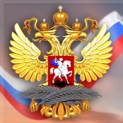 | 
Категория | Институт  (символика МИД) | Институт  (символика МИД) | Институт  (символика МИД)
Фотография обложки | 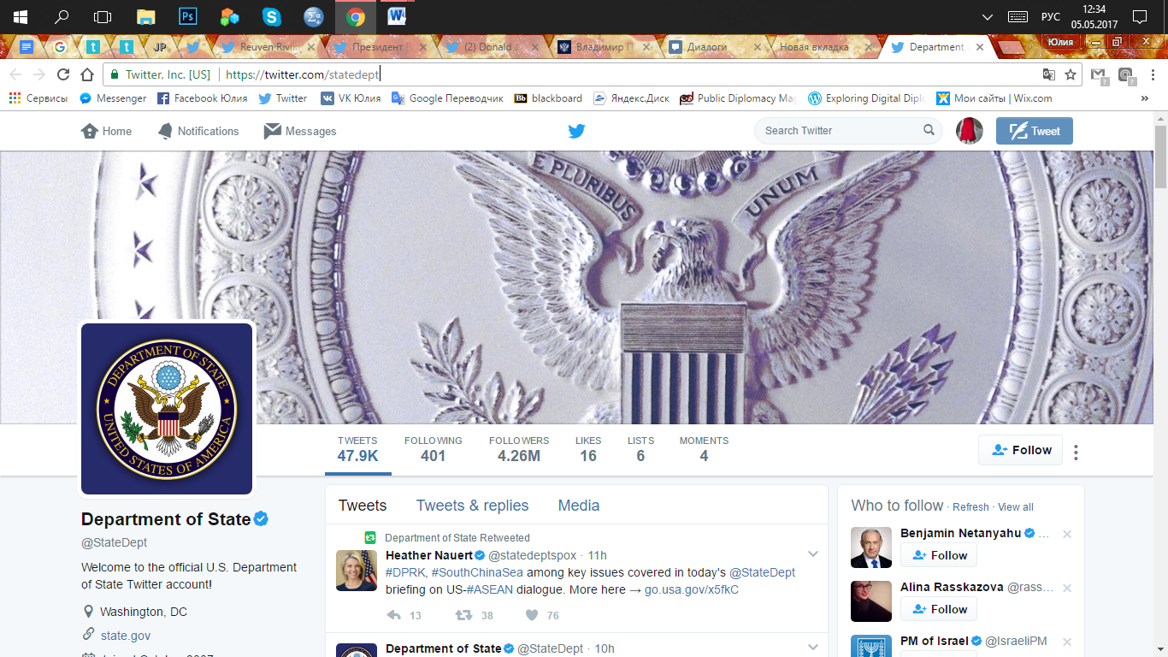 | 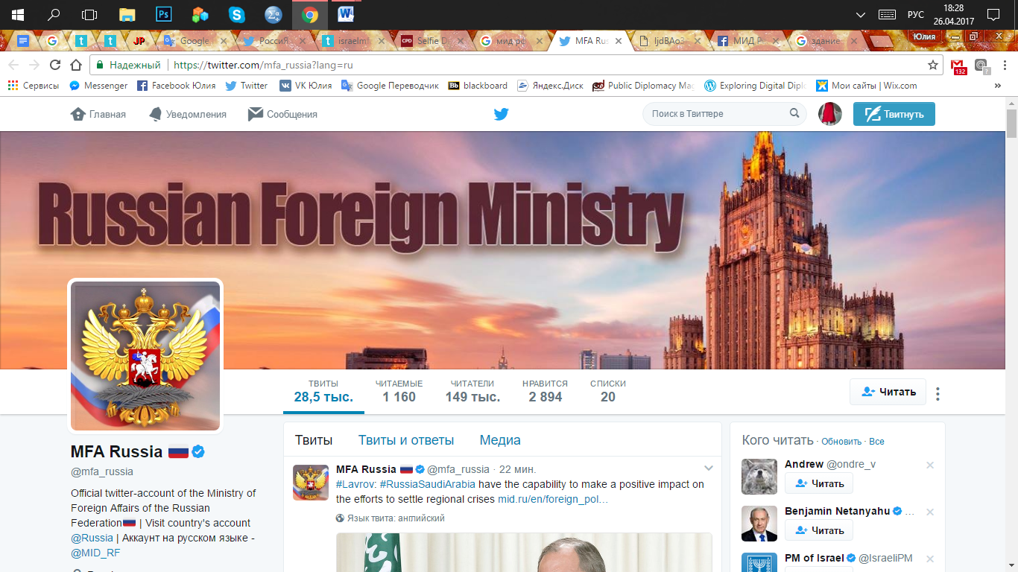 | 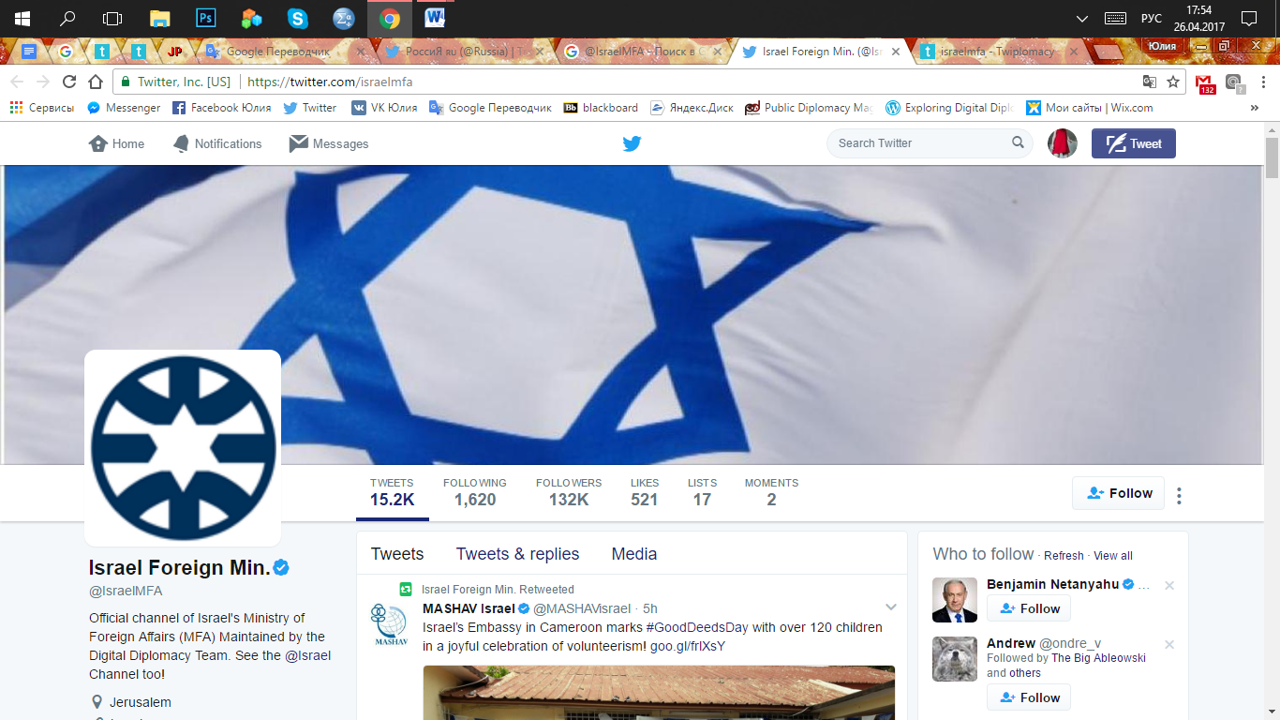
Категория | Институт  (символика МИД) | Институт  (здание МИДа) | Национальная идентичность (звезда Давида)

Таблица 2.2.3. Результаты контент-анализа фотографий и обложек профилей МИД в Facebook, май 2017
 | США | Россия | Израиль
Ссылка на профиль | https://www.facebook.com/usdos/ | https://www.facebook.com/MIDRussia/ | https://www.facebook.com/IsraelMFA/
Количество подписчиков | 1,749 млн | 365 тыс | 441,8 тыс
Фотография профиля |  | 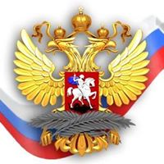 | 
Категория | Институт  (символика МИД) | Институт  (символика МИД) | Институт  (герб)
Фотография обложки | 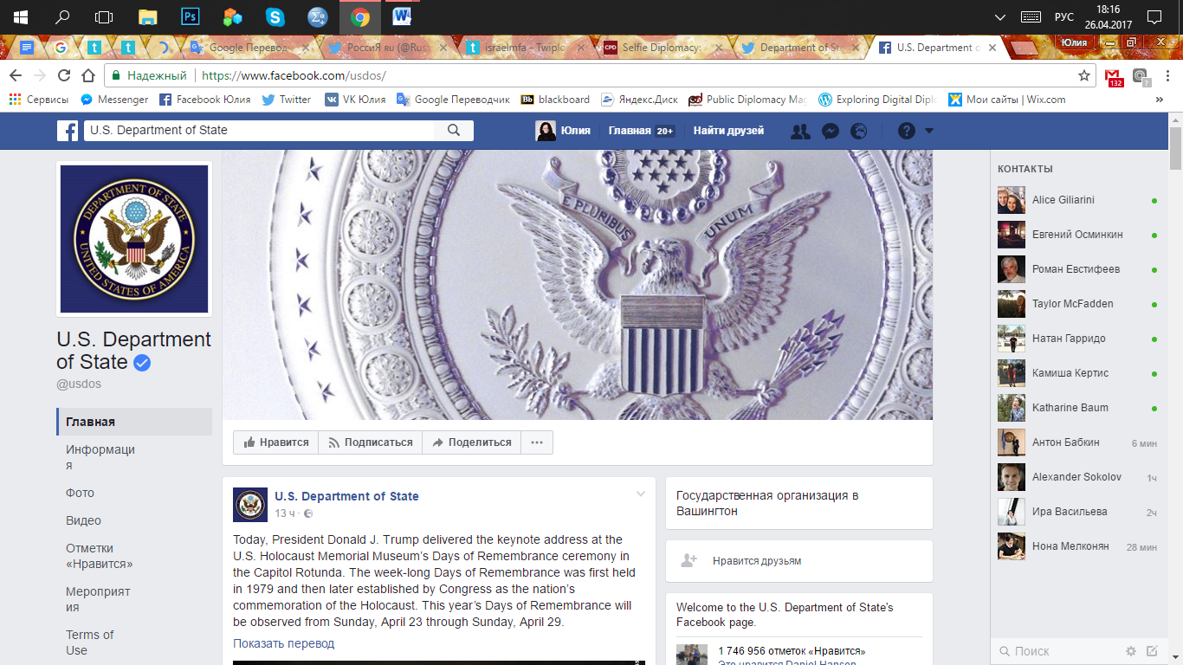 | 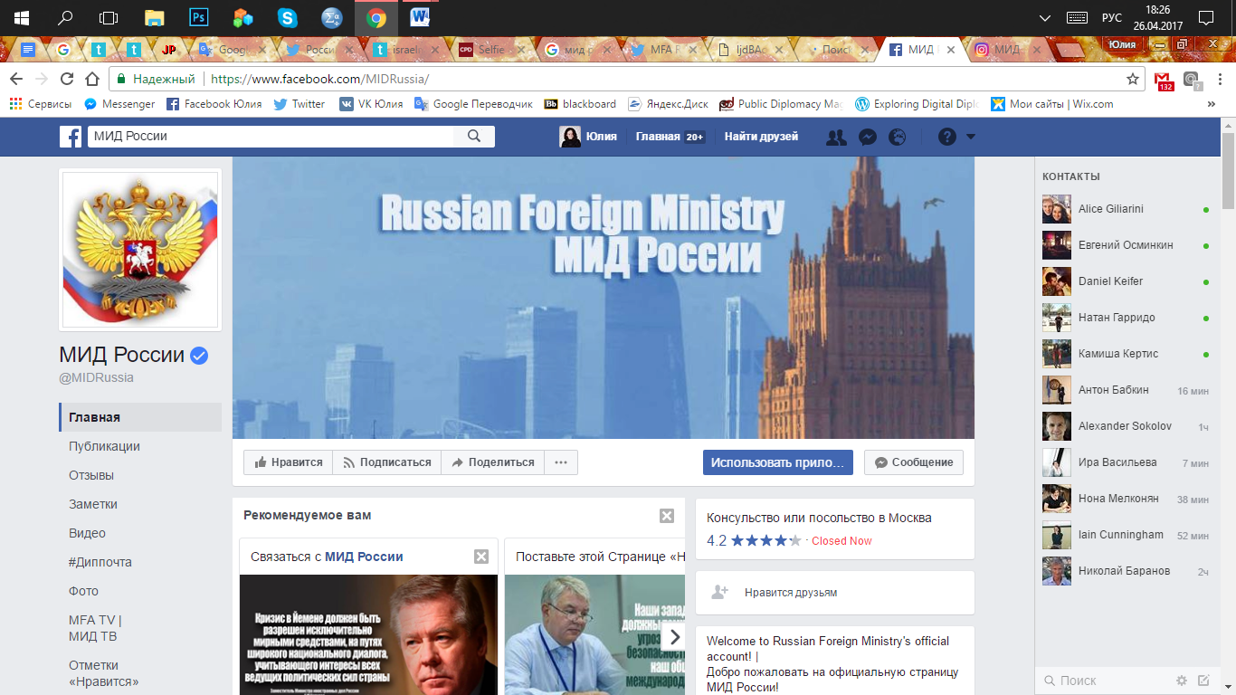 | 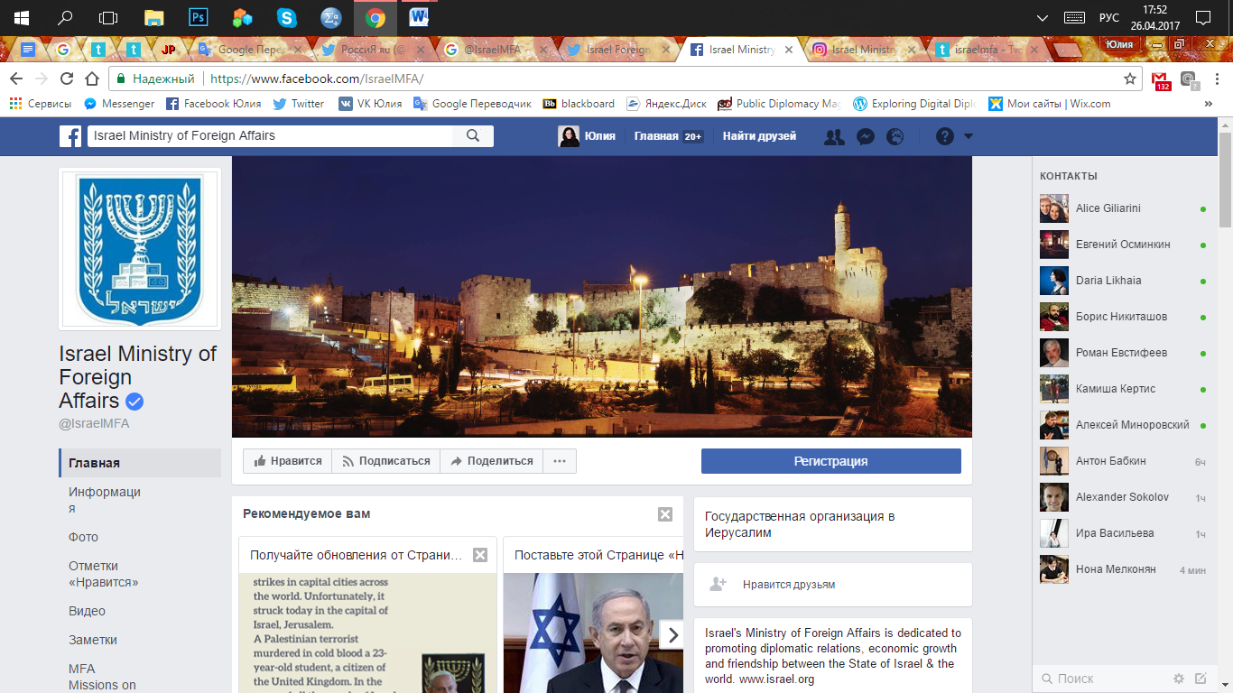
Категория | Институт  (символика МИД) | Институт  (здание МИДа) | Национальная идентичность (Иерусалим, Старый город)

Таблица 2.2.4. Результаты контент-анализа фотографий профилей МИД в Instagram,май 2017
 | США | Россия | Израиль
Ссылка на профиль | https://www.instagram.com/statedept/ | https://www.instagram.com/mfarussia/ | https://www.instagram.com/israelmfa/
Количество подписчиков | 156 тыс | 50,4 тыс | 6,1 тыс
Фотография профиля | 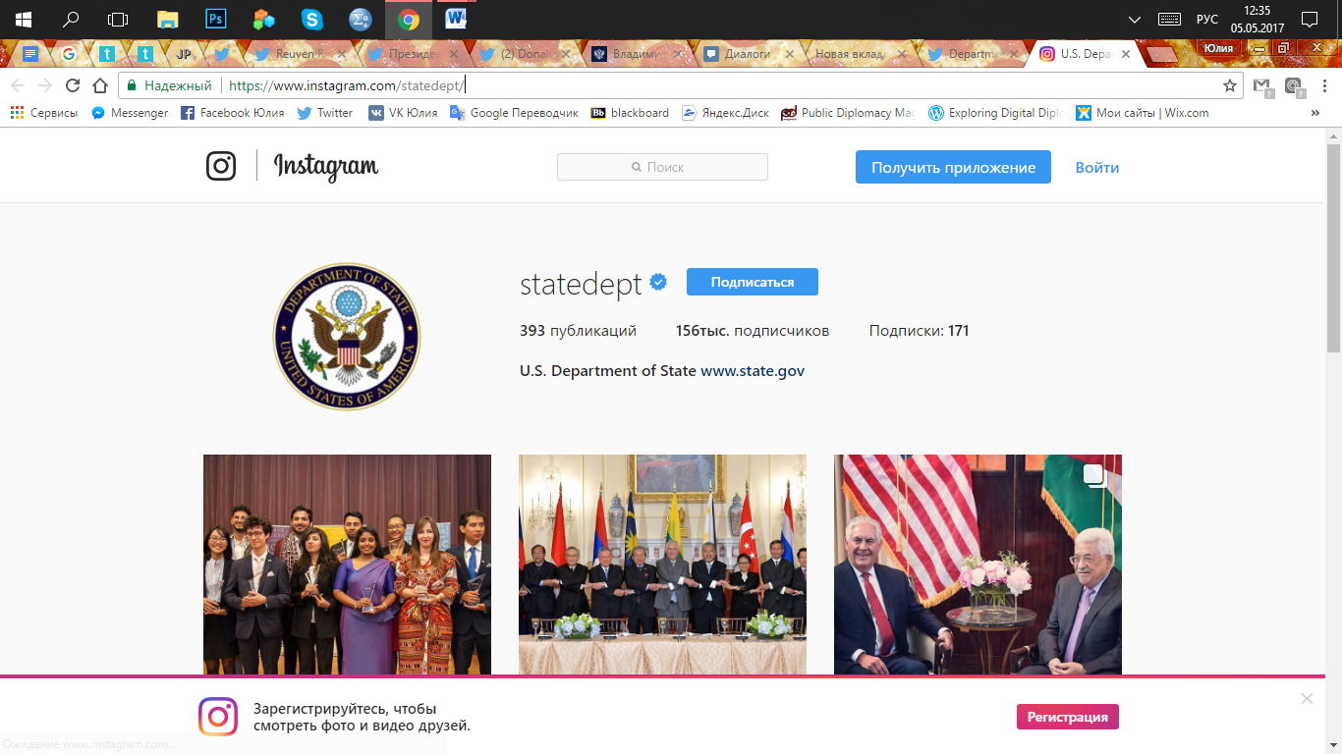 | 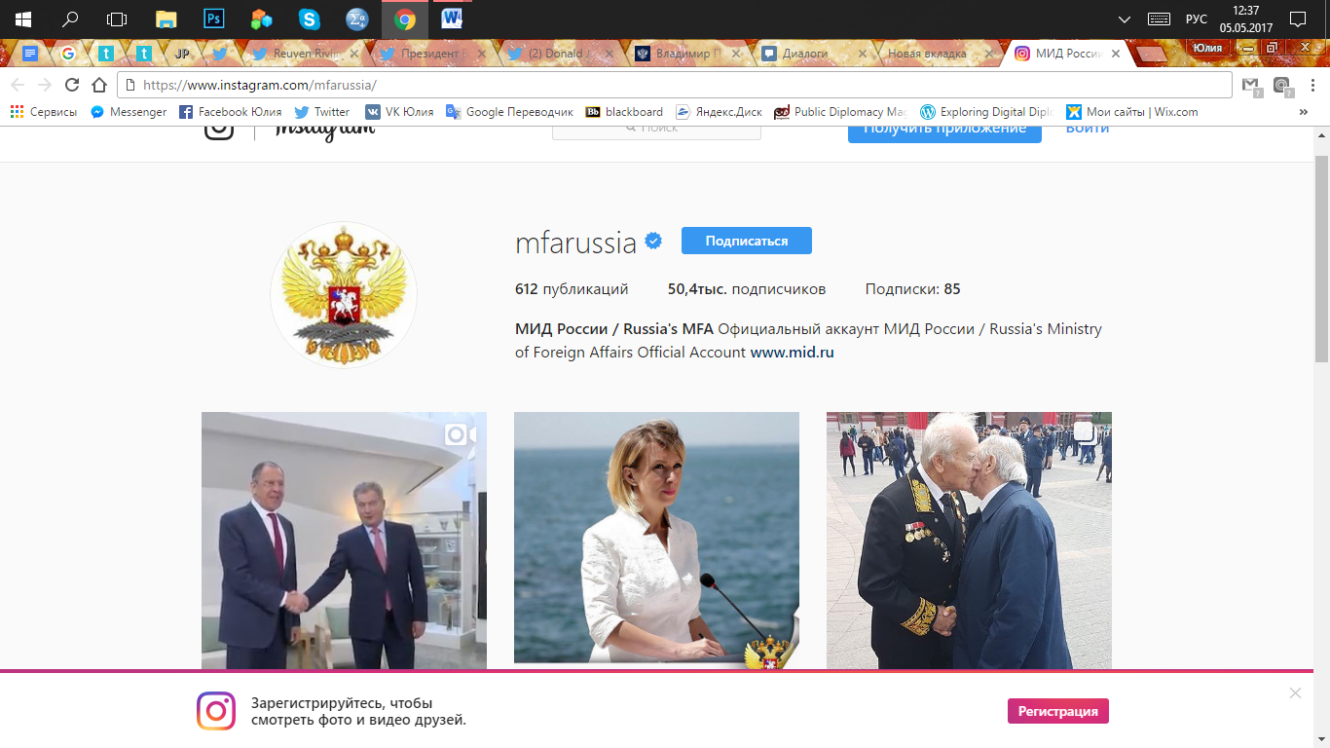 | 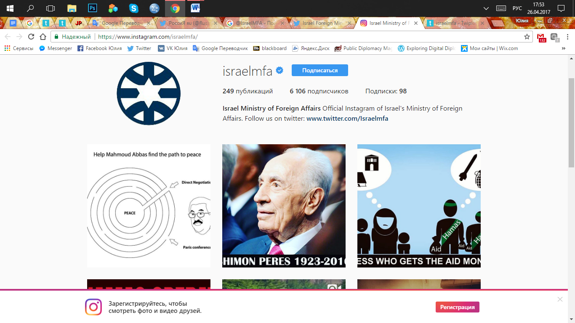
Категория | Институт  (символика МИД) | Институт  (символика МИД) | Институт  (символика МИД)

По результатам контент-анализа можно сделать следующие выводы. Во-первых, все фотографии распределились на две категории: институциональный критерий (символика министерства, фотографии зданий МИД) и национальная идентичность. США, Россия и Израиль стремятся сделать акцент на официальности профиля, убедить аудиторию в том, что информация, опубликованная в данных аккаунтах, совпадает с позицией государства. Во-вторых, только фотографии профилей Израиля попали в категорию национальной идентичности (звезда Давида и фотография Старого Города в Иерусалиме). Автор интерпретирует этот факт, как то, что Израиль стремится показать свою неразрывную близость с нацией, создать образ страны, используя те символы и знаки, которые будут понятны зарубежной аудитории.
Вторым этапом будет проведение анализа визуальных материалов, представленных в профилях Президентов Израиля, России и США в сети Twitter (см. Таблица 2.2.5.) Данное ограничение объясняется тем, что все три президента имеют официальные аккаунты только в этой сети (в сети Facebook и в Instagram нет аккаунта у Путина).
Таблица 2.2.5. Информация об официальных аккаунтах Президентов Израиля, России и США в сети Twitter, апрель 2017
Президент | Профиль Президента | Фото профиля | Количество фотографий за месяц (из них собственных) | Подписчики в Twitter
Владимир Путин, Россия | https://twitter.com/PutinRF_Eng  Vladimir Putin  @PutinRF_Eng  Профиль не подтвержден | 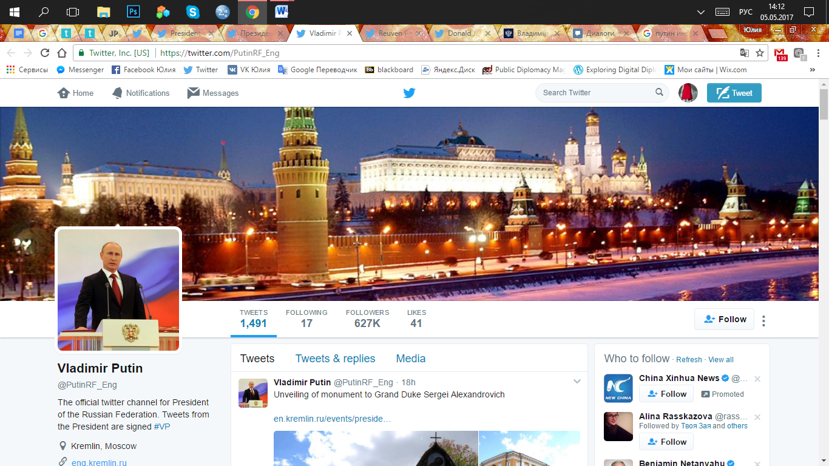 | 22  (18) | 627 тыс
 | https://twitter.com/KremlinRussia_E  President of Russia  @KremlinRussia_E  Профиль подтвержден | 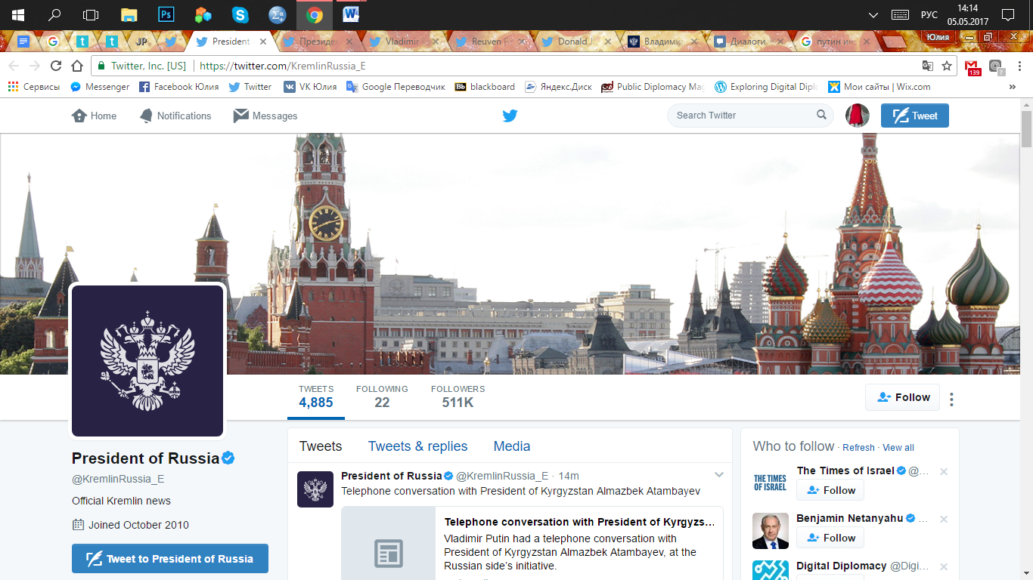 | 60 (54) | 511 тыс
Дональд Трамп, США | https://twitter.com/realdonaldtrump  Donald J. Trump @realDonaldTrump  Профиль подтвержден | 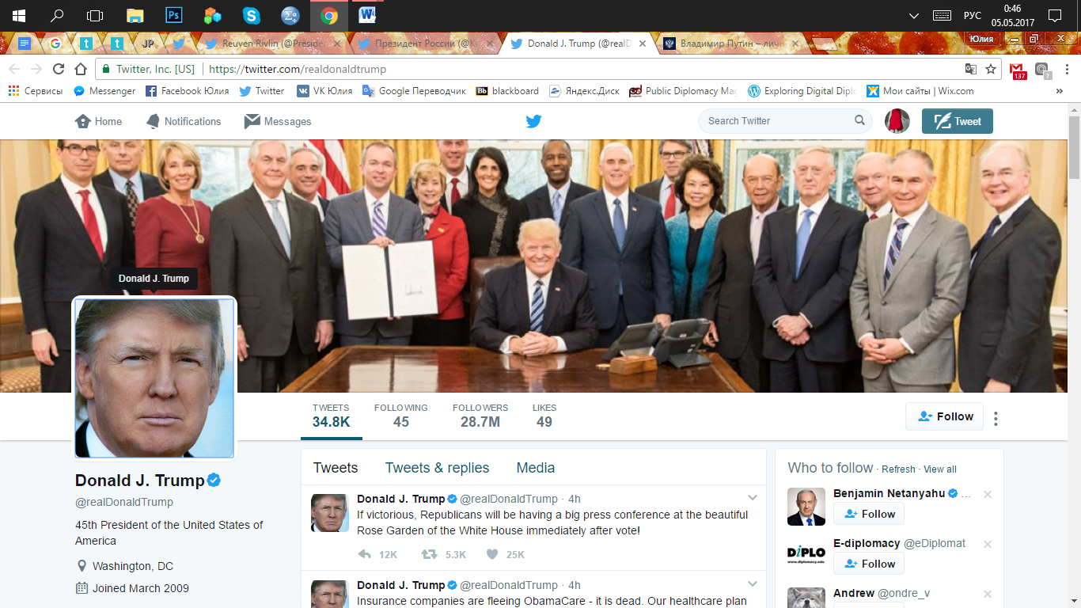 | Много видео  14 (12) | 28,7 млн
Реувен Ривлин, Израиль | https://twitter.com/presidentruvi  Reuven Rivlin @PresidentRuvi  Профиль подтвержден | 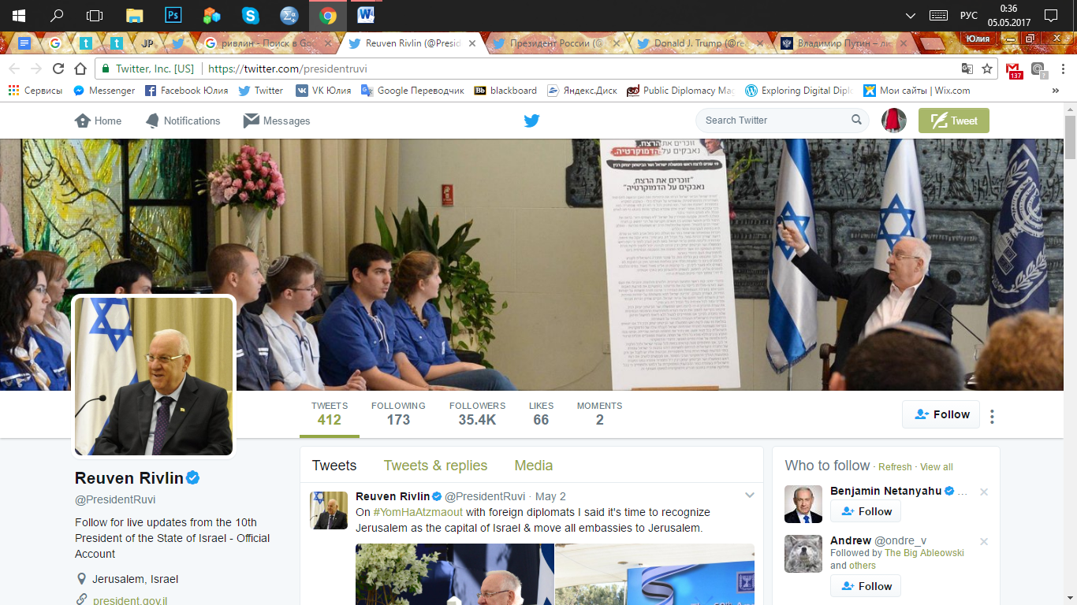 | 17 | 35,4 тыс

Анализ проводился по схеме конструирования образа политика через визуальные материалы (Janis Teruggi Page и Margaret E. Duffy). Авторы связывают положительную оценку политика аудиторией с качеством благонадежности (credibility), составными единицами которого становятся показатели компетентности (expertise) и доверия (trustworthiness). Данный тезис представляется убедительным. Действительно, аудитории, в особенности зарубежной, проще всего составлять образ политика через визуальные материалы. Президенты, как правило, воспринимаются как официальные лица страны. Поэтому, в нашем случае, конструирование селфи президентов позволит дополнить общее селфи выбранных государств. Сравнивались материалы трёх профилей в Twitter: @PutinRF_Eng, @realDonaldTrump и @PresidentRuvi за период один месяц (апрель). Отметим, что для анализа были взяты только фотографии, на которых присутствовали сами президенты. Фотографии рассматривались по трем базовым критериям: окружение, актор и сюжет (Таблица 1. Приложение А). Исходя из данных характеристик каждой фотографии по каждому критерию присваивались значения:
- E = expertise: компетентность, сила, ум. Через статусные символы;
- T = trustworthiness: насколько высокоморальным кажется субъект;
- UT = untrustworthiness: субъект не вызывает доверия у аудитории.
После подсчета получилось выстроить следующие образы Президентов (Таблица 1,2,3. Приложение Б):
- Образы В. Путина и Д. Трампа совпадают практически по всем критериям: преимущественно сделаны в формальных местах, используется яркое освещение, политики всегда находятся вблизи других людей, в частности, преобладают сцены взаимодействия с коллегами и персоналом, сами политики предстают серьезными, в официальных костюмах, руки чаще сложены перед собой, относительно других объектов на фотографии политики выглядят маленькими. Отличие в том, что Трамп чаще находится в центре внимания на фото, у него присутствуют фотографии с супругой, на некоторых снимках демонстрирует радость (улыбка). В целом, образы отражают следующие черты политиков: акцент на лидерство и экспертность, есть попытка вызвать доверие аудитории, однако это не срабатывает в полной мере. Президенты стремятся показать свою открытость и честность за счет окружения, однако сюжет и образ самих акторов говорят о преобладании совсем других качеств, а именно авторитета, престижа, компетентности.
- Образ Реувена Ривлина оказывается противоположным. Акцент смещен в сторону честного и привлекательного политика, которому можно и нужно доверять. Есть баланс между формальными и неформальными местами для фотографий, присутствуют снимки в повседневной одежде, политик находится вблизи других людей. Важно отметить, что практически все снимки отражают сцены взаимодействия с гражданами, причем Ривлин на них относительно большой и в центре внимания. Так, создается образ Президента, который близок народу, но при этом держит дистанцию, демонстрируя свое лидерство и серьезность.
Третьим этапом сравнительного анализа селфи государств является анализ фотографий премьер-министров РФ (Д.А. Медведева) и Израиля (Б. Нетаньяху) и вице-президента США (вторая по полномочиям должность, М. Пенс) по материалам, опубликованным в сети Instagram. Отметим, что все три профиля официальные и подтвержденные. Были проанализированы материалы за 2017 год по схеме, представленной в Таблице 1 Приложения А. Специфика Instagram – отсутствие ограничения количества публикаций, поэтому из каждого профиля были выбраны по 10 фотографий с изображением политика, опубликованных в последнее время.
Таблица 2.2.6. Информация об официальных аккаунтах премьер-министров Израиля, России и вице-президента США в сети Instagram, апрель 2017
Политик | Профиль | Фото профиля | Подписчики в Instagram
Дмитрий Медведев, Премьер-министр, Россия | https://www.instagram.com/damedvedev/?hl=ru  @damedvedev  Дмитрий Медведев  Председатель Правительства России Prime Minister, Government of Russia | 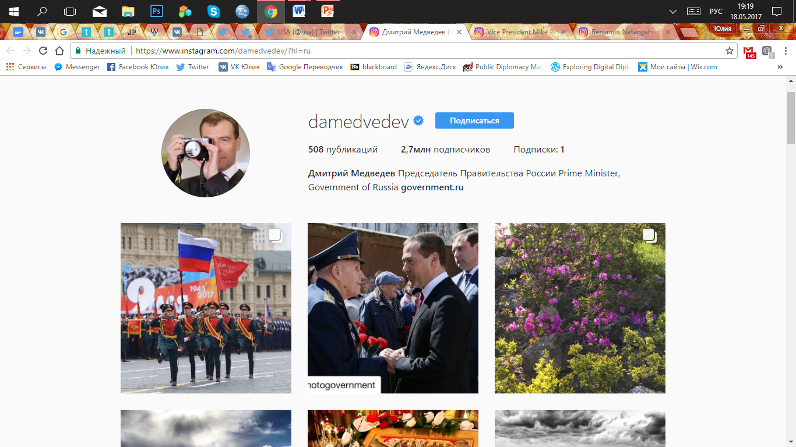 | 2,7 млн
Майкл Пенс, Вице-президент, США | https://www.instagram.com/vp/  @vp  Vice President Mike Pence  Husband, father, and honored to serve as the 48th Vice President of the United States. | 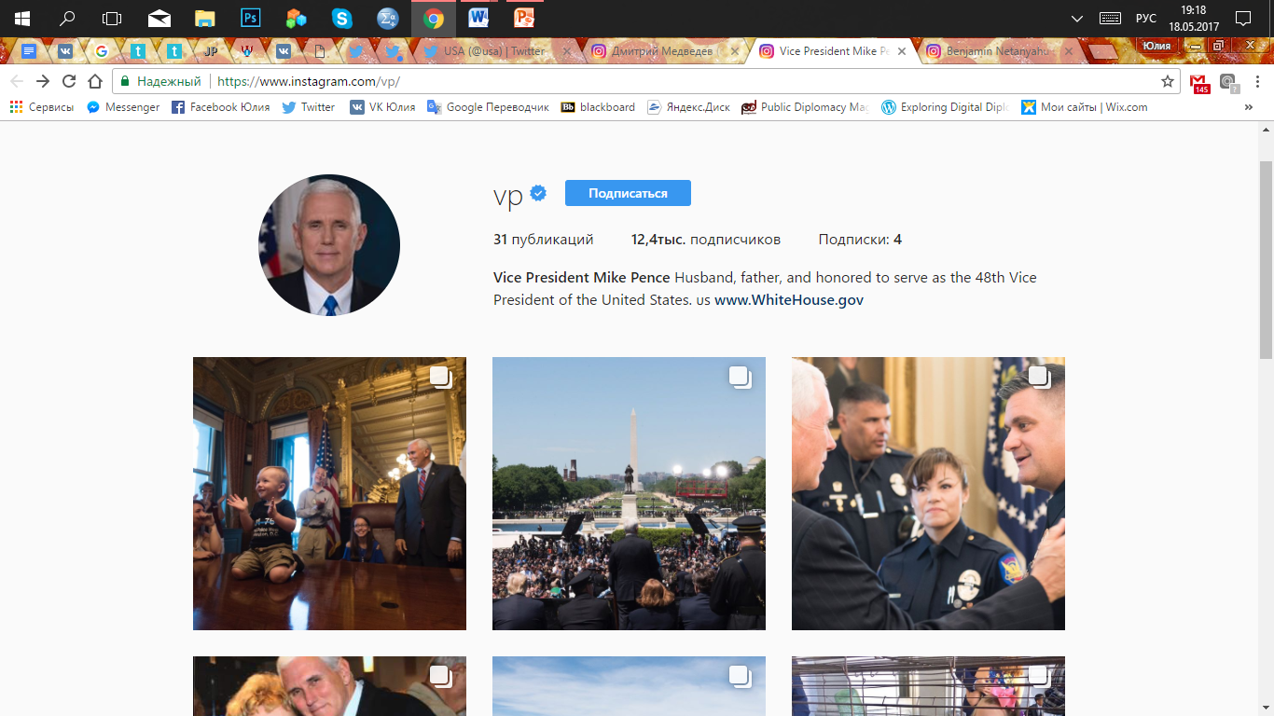 | 12,4 тыс
Биньямин Нетаньяху, Премьер-министр, Израиль | https://www.instagram.com/b.netanyahu/?hl=ru  @b.netanyahu  Benjamin Netanyahu  בנימין נתניהו - ראש ממשלת ישראל | 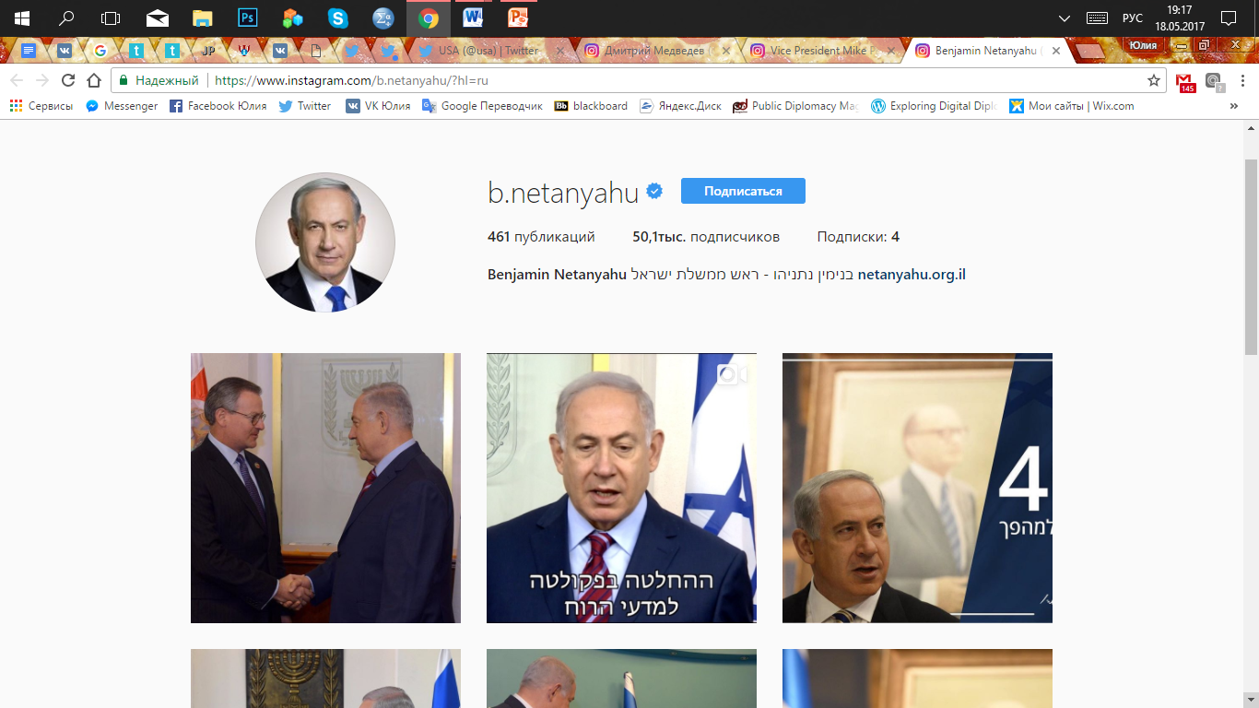 | 50,1 тыс

По результатам проведенного анализа фотографий (Таблица 1,2,3. Приложение В) можно выявить следующие образы политиков:
- Профили политиков – личные, следовательно, изначальное стремление создания положительного селфи;
- Все политики стремятся продемонстрировать собственную открытость и честность, используя яркое освещение, находясь вблизи других людей и улыбаясь;
- Каждый из политиков предстает перед нами в качестве лидера-экстраверта: на большинстве снимков акторы относительно большие и находятся в центре внимания;
- Зачастую руки политиков сложены или расслаблены – во всех случаях это вызывает недоверие аудитории;
- Премьер-министр России Д.А. Медведев конструирует сбалансированный образ. Он публикует фотографии как из памятных и формальных, так и из неформальных мест. Практически совпадает процент снимков в официальной и повседневной одежде, что говорит о большей частности профиля. Преобладают фотографии с коллегами-политиками (70%), однако на некоторых из них также присутствуют простые граждане (40%). Отметим, что Медведев не склонен смотреть прямо в камеру, что можно характеризовать, как некоторую скрытность;
- Премьер-министр Израиля Б. Нетаньяху стремится создать образ политика-профессионала, который близок к народу. О компетентности политика говорит его официальный костюм (100%, даже в неформальных местах). На большинстве кадров (70%) Нетаньяху взаимодействует с простыми гражданами, среди которых школьники, студенты, ветераны, солдаты и другие, причем чаще всего он пожимает им руки или обнимает (50%). Важно отметить, что на многих снимках Нетаньяху изображен со своей супругой (30%), что добавляет честности и открытости его образу. Политик не боится смотреть в камеру (40%) и использовать реквизит, отражающий его близость к народу;
- Вице-президент США Майкл Пенс так же, как и Медведев имеет сбалансированный образ. Он соединяет эмоции улыбки и серьезности (50 на 50), появляется и в официальной (60%) и в повседневной одежде (40%), взаимодействует со всеми: коллеги (40%), граждане (40%), семья (20%), в том числе супруга (20%). Отметим, что Пенс стремится продемонстрировать свое лидерство, поднимая руки на 40 % фотографий.
Таблица 2.2.7. Результаты контент-анализа фотографий и обложек профилей продвижения стран в Twitter, май 2017
 | Россия | Израиль | США
Ссылка на профиль и его описание | https://twitter.com/russia?lang=ru  РоссиЯ @Russia | https://twitter.com/israel  Israel ישראל @Israel | https://twitter.com/usa  USA @usa  (*профиль частный)
Количество подписчиков | 220 тыс. | 388 тыс. | 86,5 тыс
Фотография профиля | 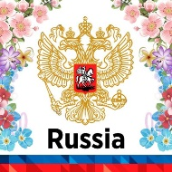 |  | 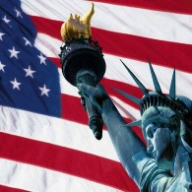
Категория | Национальный образ | Национальный образ | Национальный образ
Фотография обложки | 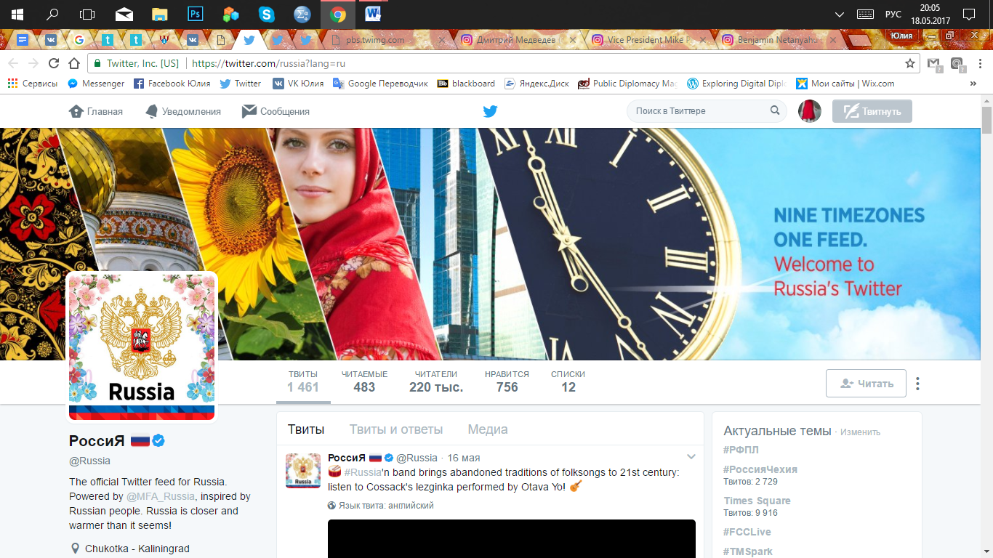 | 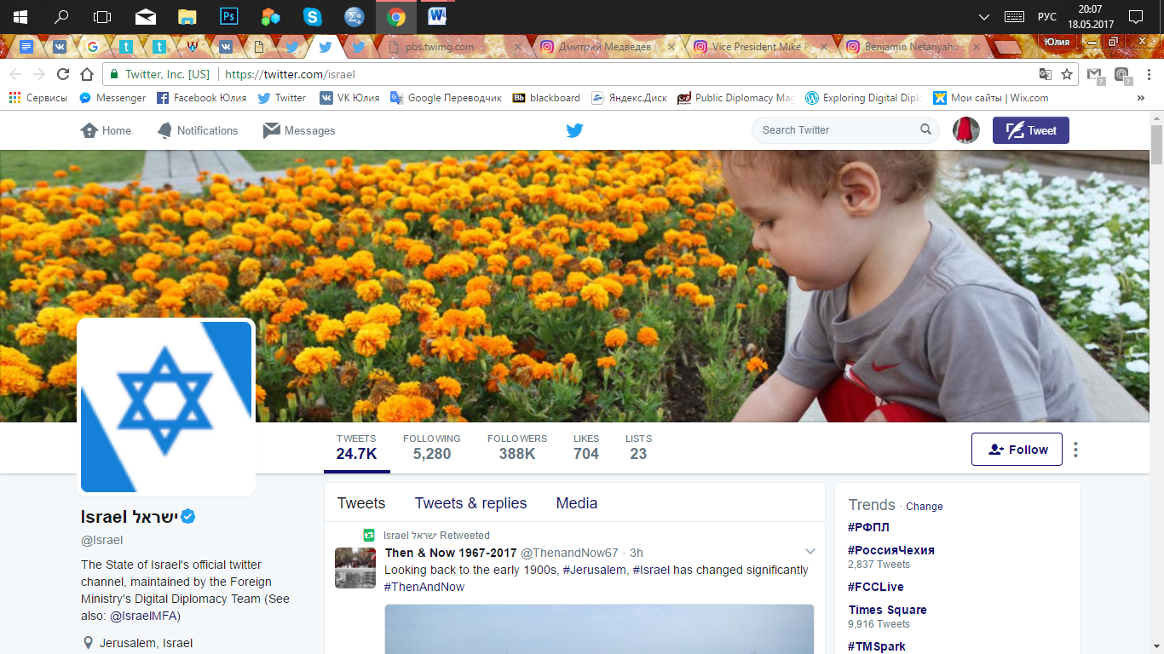 | 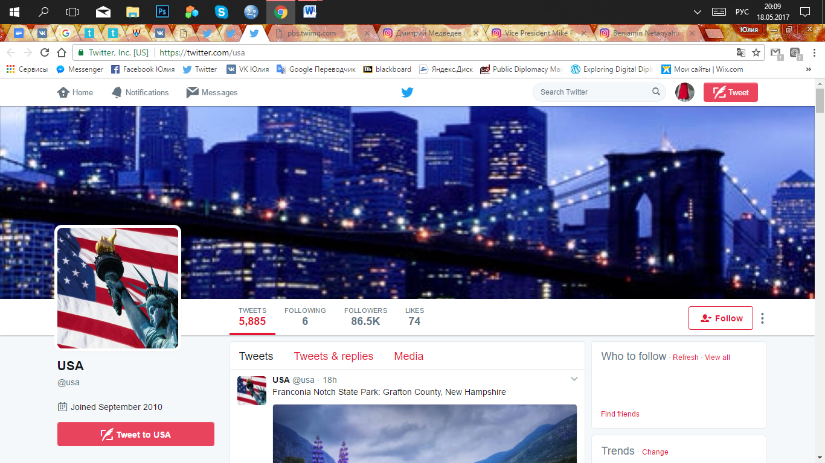
Категория | Национальный образ | Национальный образ | Национальный образ

Безусловно, аккаунты продвижения стран ориентированы на создание национального образа, о чем и говорят их фотографии профилей и обложек. Но для нас большую ценность несет содержание этого образа. Был проведен контент-анализ тем данных профилей по фото- и видеоматериалам. Результаты представлены ниже на графиках распределения тем (см. Диаграмма 1 и Диаграмма 2).

Диаграмма 1. Распределение тем в профиле продвижения России в Twitter, 2017

Диаграмма 2. Распределение тем в профиле продвижения Израиля в Twitter, 2017
На основании полученных результатов можно составить следующие образы государств:
- В неофициальном профиле США весь контент укладывается в категорию «виды, природа, пейзажи». Образ по большей части ориентирован на привлечение туристов;
- Для создания образов государств нет смысла учитывать категорию праздников, так как это никак не характеризует само государство. Отметим, что у России и Израиля одинаковое количество упоминаний памятных годовщин и поздравлений (по 16);
- Селфи России формируется за счет нескольких категорий: наследие (10), природа (8), культурные мероприятия (7) и народные традиции (4). Практически создается баланс между контентом, отражающим особенности российской действительности (наследие и традиции), и визуальными материалами, ориентированными на привлечение туристов (виды, анонс мероприятий). Россия стремится показать, чем и кем она гордится (космонавтика и авиация, знаменитые спортсмены и артисты), поделиться достижениями в анимации и разработке приложений. Благодаря большому количеству контента со съемками пейзажей, достопримечательностей, типично «русских» животных, возникает образ красивой и уникальной страны, которая сохраняет традиции и при этом не забывает смотреть в будущее;
- Израиль конструирует совершенно другое селфи. Делается явный акцент на население страны: народные традиции (6), социальная сфера (8), наследие (4). В профиле присутствует большое количество статистики, связанной с образованием, здоровьем, религиозностью населения Израиля. Используются фото- и видеоматериалы с участием известных ученых, студентов, солдат. Отметим, что образ Израиля в лице его народа разбавляется визуальным контентом, содержащим съемки видов и пейзажей государства (9). То есть, прилагаются некоторые усилия для привлечения туристов. Израиль стремится позиционировать себя, как прогрессивная страна, поэтому категория «технологии» (5) так популярна в их профиле. Создается образ современного государства, которое чтит свое прошлое (частые упоминания дней памяти жертв террора и Холокоста) и видит свой потенциал в успешном и гармоничном развитии собственных граждан.
На основании всех этапов анализа формируются селфи государств (см. Таблица 1 Приложение Г). Для нашего сравнительного исследования важно понять сходства и различия полученных образов:
- Сходством селфи Израиля, России и США является их официальность. Все три государства стремятся показать, что образ в социальных сетях отражает реальный (официальный) образ страны. Лидеры как лица государств сочетают в себе качества экспертности и профессионализма при стремлении вызывать доверие у аудитории;
- Селфи России и США совпадают:
- Образ государств проявляется через демонстрацию институциональных особенностей: акцент на государственной символике, фотографии из формальных и политических мест, профессиональная деятельность известных политиков;
- Президенты как официальные лица государств отражают свое исключительное положение: избегают контактов с окружением, практически не публикуют фотографии с простыми гражданами; не готовы показывать аудитории свою личную жизнь – становятся воплощением лидерства с акцентом на профессиональные качества, добавляя в селфи такую особенность, как дистанцирование от народа;
- Образы вторых по полномочиям политиков (Премьер-министра в России и Вице-президента в США) оказываются сбалансированными и нейтральными. В них присутствует больше повседневности, однако за счет баланса формальности и неформальности, они теряют в авторитете. Возникает существенный разрыв между первой и второй по полномочиям должностями. В селфи государств добавляется следующая сходная характеристика: страна = президент, остальные политики между народом и главой государства;
- Селфи России также характеризуется гордостью за свое наследие. Россия – уникальная страна, которая сохраняет традиции и при этом не забывает смотреть в будущее. А также по образам политиков делается вывод о скрытности элиты и о том, что официальное селфи России не отражает общность народа и представителей власти;
- Селфи США обладает некоторыми особенностями: политики стремятся приоткрыть завесу частной жизни, публикуя фотографии с супругами и с детьми, однако все снимки – постановочные, что не вызывает доверия аудитории. Селфи США отличается большей позитивностью образов за счет эмоциональности снимков (улыбки);
- Селфи Израиля становится полностью отличным от селфи России и США. Акцент сделан на народ и национальный образ страны. Израиль видит свой потенциал в успешном и гармоничном развитии собственных граждан. За счет использования национальной символики конструируется селфи, показывающее целостность и общность нации. Президент и Премьер-министр страны выглядят близкими к народу, но в то же время сохраняющими необходимую дистанцию. Образы политиков не отличаются: много фотографий с гражданами страны (солдатами, студентами), стремятся показать честность и открытость за счет фотографий с членами семьи, вызывают доверие благодаря позам и эмоциям: улыбаются, обнимают, пожимают руки. Так, селфи Израиля отличается большей связью народа и представителей власти. Израиль конструирует селфи, в котором главные лица государства отражают не собственную исключительность, а уникальность нации.
Подводя итог главы, отметим, что селфи-дипломатия, на сегодняшний день, является частью реального опыта стран по ведению цифровой дипломатии в социальных сетях. В официальных профилях многих государств можно обнаружить большое количество визуальных материалов, направленных на конструирование селфи страны. Благодаря комплексному изучению различных материалов (фотографии, видеозаписи), опубликованных в аккаунтах в социальных сетях (Twitter, Facebook, Instagram), ориентированных на зарубежную аудиторию, можно не только определить характеристики, отражающие образ страны, но и сравнить их с селфи других государств для дальнейшего практического применения полученных результатов: осознанной самопрезентации и формирования привлекательного и влиятельного образа.

ЗАКЛЮЧЕНИЕ
В результате исследования были выполнены все поставленные задачи и достигнута цель: выявлена специфика использования селфи-дипломатии в России, Израиле и США.
В качестве основания для исследования селфи-дипломатии сначала была определена сфера внешней политики государства в сети интернет – цифровая дипломатия. Цифровая дипломатия обозначается как один из способов влияния на зарубежную аудиторию в сети интернет, осуществляющийся в киберпространстве и имеющий отношение к проведению успешной стратегии внешней политики. Социальные сети как вид социальных медиа оказываются удобной площадкой для ведения цифровой дипломатии. Государство активно занимаются дипломатией в Facebook, Twitter, Instagram и других популярных социальных сетях.
Также в качестве предпосылки формулирования сущности селфи-дипломатии был описан феномен селфи, как политической фотографии. Селфи определяется как метод самопрезентации государства в социальной сети. Под самопрезентацией понимается создание собственного образа для управления впечатлениями аудитории. Так, селфи государства – это «образ» государства, который транслируется зарубежной аудитории через социальные сети.
Соответственно, процесс продвижения желаемого образа при помощи социальных медиа и использование всех возможностей языка социальных сетей – это и есть «селфи-дипломатия». Селфи государства состоит из образов ключевых политиков и образа самой страны. Отметим, что целостное и продуманное селфи, как единый нарратив, позволяет странам влиять на зарубежную аудиторию в рамках собственных стратегий внешней политики.
Безусловно, наиболее важным оказывается практический аспект изучения селфи-дипломатии. Автор показал, что, несмотря на небольшое количество кейсов, опыт конструирования селфи есть у разных стран мира. В качестве примеров были выбраны Индия и Польша, а также показано, какими методами еще 23 государства продвигают свой образ в социальной сети Twitter. Создание аккаунтов собственных стран позволяет повысить легитимность контента, цель публикации которого – привлечение зарубежной аудитории к неполитической стороне селфи.
В результате трехэтапного сравнительного исследования селфи-дипломатии Израиля, России и США были сделаны следующие выводы. Во-первых, все три государства активно проводят цифровую дипломатию в социальных сетях, сопровождая свои публикации значительным количеством визуальных материалов, что позволило анализировать их селфи. Во-вторых, выяснилось, что страны стремятся доказывать официальность аккаунтов, используя символику и фотографии формального содержания. В-третьих, были сконструированы селфи Израиля, России и США. Отметим, что селфи России и США оказались во многом схожи между собой: президент – селфи страны, демонстрация дистанции представителей власти от народа, преобладание формальных фотографий, связанных с профессиональной деятельностью глав государств, заявляющих о собственной исключительности даже по сравнению с коллегами. Россия и США позиционируют себя в социальных сетях как страны в чисто политическом ключе, забывая о простых гражданах. Что касается Израиля, то эта страна конструирует совершенно другое селфи. Акцент смещен в пользу народа. Политики всячески стремятся продемонстрировать свою близость к простым гражданам, заявить о важности развития человеческого потенциала. Таким образом, селфи Израиля – страна своего народа, в котором политики лишь представляют его часть и заботятся о его процветании.
В заключение добавим, что исследование селфи-дипломатии должно стать значимой частью при изучении внешней политики в эпоху информационных технологий. Анализ визуальных образов, которые легко воспринимаются пользователями социальных сетей, позволит государствам и политикам выбирать успешные стратегии влияния на зарубежную аудиторию.

СПИСОК ИСПОЛЬЗОВАННОЙ ЛИТЕРАТУРЫ
Книги и периодические печатные издания
- Барт Р. Camera Lucida. Комментарий к фотографии / Р. Барт; пер. с фр. М. Рыклина. — М.: Ad Marginem, 1997. — 220 с.
- Бурдье П. Общедоступное искусство: опыт о социальном использовании фотографии / Бурдье П., Болтански Л., Кастель Р., Шамборедон Ж.-К.; пер. с франц. Б.М. Скуратова. — М.: «Праксис», 2014. — 456 с.
- Гофман И. Представление себя другим в повседневной жизни/ И. Гофман. — М.: «КАНОН-пресс-Ц», 2000. — 304с.
- Кастельс М. Галактика Интернет: Размышления об Интернете, бизнесе и обществе / М. Кастельс; пер. с англ. А. Матвеева, под ред. В. Харитонова. — Екатеринбург: У-Фактория (при участии изд-ва Гуманитарного ун-та), 2004. — 328 с.
- Ноздрякова Ю.М., Осминкин Е.В. Селфи дипломатия: Россия в социальных сетях / Политические коммуникации и публичная политика: концепции, методы, сравнение опыта: материалы XVII Всероссийского научного семинара. – Краснодар: Вика-Принт, 2016. — 300с.
- Орех Е.А. «Маленькие взрослые»: изучение фотообразов детей современной российской элиты/ Е.А. Орех // Журнал социологии и социальной антропологии. Том XVIII. № 4 (81). – 2015. C. 56.
- Тимофеева Л.Н. Политическая коммуникативистика: теория, методология и практика/ Л.Н. Тимофеева. – М.: Российская ассоциация политической науки (РАПН); Российская политическая энциклопедия (РОССПЭН), 2012. – 327 с. – (Библиотека РАПН).
- Шестопал Е.Б. Образы государств, наций и лидеров/ Е.Б. Шестопал. — М.: Аспект Пресс, 2008. – 288 с.
- Castels M. The Rise of the Network Society / 2nd ed. - Malden, M.A.; Oxford, U.K.; Chichester, U.K.: Wiley-Blackwell, 2010. – 500 p.
- Seree-Chaussinand C. “I show off, therefore I am” The Politics of the Selfie. Citizen participation and political communication in a digital world/ edited by A. Frame and G.Brachotte. – NY: Routledge, 2015. – 229p.

Источники на электронных носителях
- Гравер А.А. Образ, имидж и бренд страны: понятия и направления исследования. [Электронный ресурс] / А.А. Гравер //Вестник Томского государственного университета. Философия. Социология. Политология. Выпуск № 3 (19) - 2012. – Режим доступа: http://cyberleninka.ru/article/n/obraz-imidzh-i-brend-strany-ponyatiya-i-napravleniya-issledovaniya (дата обращения: 05.05.2017)
- Мартынов К.К. Селфи: между демократизацией медиа и self-коммодификацией. [Электронный ресурс] / К.К. Мартынов // Логос.- № 4 (100). - 2014. С. 73-86. – Режим доступа: http://www.logosjournal.ru/arch/76/100_8.pdf (дата обращения: 30.03.2017).
- Марчуков А.Н. «Публичная дипломатия 2.0.» как инструмент внешнеполитической деятельности. [Электронный ресурс] / А.Н. Марчуков – Режим доступа: http://elibrary.ru/download/57873971.pdf (дата обращения: 08.04.2015).
- Най-младший Дж. «Мягкая сила» и американо-европейские отношения. [Электронный ресурс] / Дж. Най-младший // Журнал «Свободная мысль-ХХI». 2004. №10. – Режим доступа: http://smartpowerjournal.ru/soft-power/ (дата обращения: 08.04.2015)
- Подбор слов. Яндекс. - 2017. [Электронный ресурс] – Режим доступа: https://wordstat.yandex.ru/#!/?words=%D1%81%D0%B5%D0%BB%D1%84%D0%B8 (дата обращения: 29.03.2017).
- Попов Д.С. Цифровая дипломатия США. Об использовании Госдепартаментом сети Интернет. [Электронный ресурс] / Д.С. Попов // Аналитика. РИСИ. – 2014. – Режим доступа: http://riss.ru/analitycs/7003/ (дата обращения: 08.03.2017).
- Савин Л.В. Введение в кибергеополитику [Электронный ресурс] / Л.В. Савин // Кибер. Геополитика XXII. – 2013. – Режим доступа: http://www.geopolitica.ru/sites/default/files/geopolitikan22.pdf (08.04.2017).
- «Селфи-дипломатия» и фактор Далай-ламы. [Электронный ресурс] // Радио Свобода. - 2015. – Режим доступа: http://www.svoboda.org/a/27377430.html (дата обращения 15.04.2017).
- Сергеева О.В. Исследовательское поле визуальной социологии. [Электронный ресурс] / О.В. Сергеева // Журнал социологии и социальной антропологии. - 2008. - Том XI. № 1. – Режим доступа: http://ecsocman.hse.ru/data/2010/09/03/1214990144/09_Sergeeva.pdf (дата обращения 15.04.2017)
- Штомпка П. Введение в визуальную социологию [Электронный ресурс] / П. Штомпка // ИНТЕР. - 2007. - Том. 1. № 4. - Режим доступа: http://jour.isras.ru/index.php/inter/article/view/4414 (дата обращения 15.04.2017)
- Штомпка П. В фокусе внимания повседневная жизнь. Новый поворот в социологии [Электронный ресурс] / П. Штомпка // Социологические исследования. - 2009. - № 8. - Режим доступа: http://ecsocman.hse.ru/data/487/399/1224/Shtompka.pdf (дата обращения 25.04.2017)
- Bastianello F. Towards a new era of public diplomacy: twiplomacy [Электронный ресурс] / F. Bastianello // Diplomatic Courier - Режим доступа: http://diplomaticourier.com/news/topics/diplomacy/2047-towards-a-new-era-of-public-diplomacy-twiplomacy (дата обращения: 26.04.2017).
- Cacciotto Marco M. Is Political Consulting Going Digital? [Электронный ресурс] / Marco M. Cacciotto // Journal of Political Marketing. – 2017. - Volume 16. - Issue 1: U.S. Political Marketing and International Contexts . - Режим доступа: http://proxy.library.spbu.ru:2354/doi/full/10.1080/15377857.2016.1262224 (дата обращения: 01.04.2017).
- Calacanis J. Web 3.0, the "official" definition [Электронный ресурс] / J. Calacanis – 2007. - Режим доступа: http://calacanis.com/2007/10/03/web-3-0-the-official-definition/ (дата обращения: 26.04.2017)
- Country Promotion 2016 [Электронный ресурс]. // Twiplomacy. – 2016. - Режим доступа: http://twiplomacy.com/blog/country-promotion-2016/ (дата обращения 15.04.2017)
- Cushing N. Koalas, platypuses and pandas and the power of soft diplomacy [Электронный ресурс] / N. Cushing, K. Markwell // The Conversation. – 2015. - Режим доступа: http://theconversation.com/koalas-platypuses-and-pandas-and-the-power-of-soft-diplomacy-42051 (дата обращения: 25.04.2017).
- Digital Diplomacy Atlas (MFAs). [Электронный ресурс]. // Digital Diplomacy Rating. – 2016. - Режим доступа: http://digital.diplomacy.live/mfa-digital-diplomacy-atlas/ (дата обращения 25.04.2017)
- Fraser I. 'Selfie diplomacy': How India's prime minister Modi became such a hit on social media [Электронный ресурс] / I. Fraser // The Telegraph. - 2015. - Режим доступа: http://www.telegraph.co.uk/news/worldnews/asia/india/11986187/How-Indias-prime-minister-Narendra-Modi-became-such-a-hit-on-social-media-selfie.html (дата обращения 15.04.2017).
- Harvey O. The Modi Effect Marches On [Электронный ресурс] /O. Harvey // The Soft Power 30. A Global Ranking of Soft Power. Edited by McClory J. - Portland. - 2016. - Режим доступа: https://softpower30.portland-communications.com/wp-content/themes/softpower/pdfs/the_soft_power_30.pdf (дата обращения 15.04.2017)
- Kedzior R. The selfie phenomenon – consumer identities in the social media marketplace [Электронный ресурс] / Kedzior R., Allen D. E., Schroeder J. // European Journal of Marketing. – 2016. - Vol. 50, Issue 9/10. - Режим доступа: http://proxy.library.spbu.ru:2155/doi/full/10.1108/EJM-06-2016-0363 (дата обращения: 30.03.2017).
- Levinson Р. Everyone is a Diplomat in the Digital Age [Электронный ресурс] / P. Levinson // PD magazine. University of Southern California. - 2012. - Режим доступа: http://publicdiplomacymagazine.com/everyone-is-a-diplomat-in-the-digital-age/ (дата обращения: 26.04.2017)
- Lowe J. The rise of ‘selfie diplomacy’ [Электронный ресурс] / J. Lowe // Prospect magazine. - 2013. - Режим доступа: https://www.prospectmagazine.co.uk/blogs/prospector-blog/selfie-diplomacyobama-cameron-hellethorning-schmidt (дата обращения: 14.04.2017).
- Manor I. America’s Selfie: How the US Portrays Itself on its Social Media Accounts [Электронный ресурс] / I. Manor, E. Segev. - 2015. - Режим доступа: https://digdipblog.files.wordpress.com/2014/02/americas-selfie.pdf (дата обращения 01.09.2016).
- Manor I. Is Post-Reality the Word of the Year in Digital Diplomacy? [Электронный ресурс] / I. Manor. - 2017. - Режим доступа: https://digdipblog.com/2017/01/11/is-post-reality-the-word-of-the-year-in-digital-diplomacy/ (дата обращения: 28.03.2017).
- Manor I. Poland’s #Selfie Diplomacy [Электронный ресурс] / I. Manor. - 2017. - Режим доступа: https://digdipblog.com/2017/01/24/polands-selfie-diplomacy/ (дата обращения 15.04.2017)
- Manor I. Selfie Diplomacy: An Analysis of MFA Profile Pictures on Twitter [Электронный ресурс] / I. Manor // USC Center on Public Diplomacy. - 2016. - Режим доступа: https://uscpublicdiplomacy.org/blog/selfie-diplomacy-analysis-mfa-profile-pictures-twitter (дата обращения 15.04.2017).
- Manor I. The Digitalization of Diplomacy [Электронный ресурс] / I. Manor. - 2017. - Режим доступа: https://digdipblog.com/2017/03/28/the-digitalization-of-diplomacy/ (дата обращения: 28.03.2017).
- Munro K. Australia's soft power: Speak softly, and carry a fluffy koala [Электронный ресурс] /K. Munro // The Age. – 2015. – Режим доступа: http://www.theage.com.au/comment/koala-diplomacy-and-the-mechanics-of-soft-power-20151215-glo6ap.html?platform=hootsuite (25.04.2017).
- Nye, Josef S. Jr. Get Smart. Combining hard and soft power [Электронный ресурс] / Josef S. Jr. Nye // Foreign Affairs. – 2009. – Режим доступа: http://www.foreignaffairs.com/articles/65163/joseph-s-nye-jr/get-smart (дата обращения: 08.04.2017).
- Page J. T. What Does Credibility Look like? Tweets and Walls in U.S. Presidential Candidates’ Visual Storytelling. [Электронный ресурс]/ J. T. Page, M. E. Duffy //Journal of Political Marketing - 2016. – Режим доступа: http://www.tandfonline.com/doi/abs/10.1080/15377857.2016.1171819?af=R&journalCode=wplm20 (дата обращения: 30.03.2017).
- Sandre А. Diplomacy 3.0 Starts in Stockholm [Электронный ресурс]/ A. Sandre // The World Post. A partnership of The Huffington Post and Berggruen Institute - 2014. – Режим доступа: http://www.huffingtonpost.com/andreas-sandre/digital-diplomacy-stockholm_b_4592691.html (дата обращения: 26.04.2017)
- SELFIECITY [Электронный ресурс]. // A DigitalThoughtFacility project. - 2014. – Режим доступа: http://selfiecity.net/#intro (дата обращения: 30.03.2017).
- ‘Selfie’ diplomacy: Obama, Cameron pose for picture with Denmark PM [Электронный ресурс] // NBC news. - 2013. – Режим доступа: http://www.nbcnews.com/news/other/selfie-diplomacy-obama-cameron-pose-picture-denmark-pm-f2D11721904 (дата обращения: 14.04.2017).
- Senft T. What Does the Selfie Say? Investigating a Global Phenomenon [Электронный ресурс] / T. Senft, N.Baum // International Journal of Communication - 2015. - № 9. – Режим доступа: http://ijoc.org/index.php/ijoc/article/viewFile/4067/1387 (дата обращения: 05.05.2017)
- The Oxford Dictionaries Word of the Year 2013 [Электронный ресурс]. // Oxford Dictionaries. - 2013. – Режим доступа: http://blog.oxforddictionaries.com/press-releases/oxford-dictionaries-word-of-the-year-2013/ (дата обращения: 29.03.2017).
- @Truthaboutcamps. Twitter [Электронный ресурс]. – 2017. – Режим доступа: https://twitter.com/TruthAboutCamps?ref_src=twsrc%5Etfw&ref_url=https%3A%2F%2Fdigdipblog.com%2F2017%2F01%2F24%2Fpolands-selfie-diplomacy%2F (дата обращения 15.04.2017).
- Twiplomacy [Электронный ресурс]. – 2017. – Режим доступа: http://twiplomacy.com/ (дата обращения: 09.05.2017).
- Twiplomacy Study 2016 [Электронный ресурс].– 2016. – Режим доступа: http://twiplomacy.com/blog/twiplomacy-study-2016/ (дата обращения: 30.04.2017).
- World Leaders on Facebook 2016 [Электронный ресурс]. // Twiplomacy. – 2016. – Режим доступа: http://twiplomacy.com/blog/world-leaders-on-facebook-2016/ (дата обращения: 28.04.2017).
- World Leaders on Instagram 2016 [Электронный ресурс]. // Twiplomacy. – 2016. Режим доступа: http://twiplomacy.com/blog/world-leaders-on-instagram-2016/ (дата обращения: 28.04.2017).

ПРИЛОЖЕНИЯ

ПРИЛОЖЕНИЕ А
Таблица 1. Критерии анализа визуальных материалов аккаунтов политиков Израиля, России и США.
Окружение
Критерий | Характеристика | Ассоциация | Интерпретация
Место | Формальное/памятное/  Политическое | Лидер, сильный, авторитетный, экстраверт | Е
 | Неформальное/  Социальное | Честный, привлекательный, чуткий | Т
Расстояние | Кандидат один или вдалеке от других | Лидер | Т
 |  | Изгой | UT
 | Кандидат вблизи других людей | Искренний, открытый, привлекательный, чуткий | Т
Реквизит | Флаг/патриотическая регалия | Высокоморальный, лидер, единодушный | Т, Е
Форма | Яркое освещение | Оптимистичный, можно верить | Т
 | Тусклое освещение | Обманчивый, закрытый, отдаленный | UT
 | Кандидат на фотографии относительно большой | Лидер, властный, авторитетный, экстраверт | Е
 |  | Целостный, открытый, чуткий | Т
 | Кандидат на фотографии относительно маленький | Отдаленный, скрытный | UT
Актор
Критерий | Характеристика | Ассоциация | Интерпретация
Руки | Машет руками,  поднимает их | Полный энтузиазма, уверенный, прямолинейный, лидер, | Е
 | Руки на боках, в расслабленном состоянии или сложены | Сдержанный, скрытый, неясный | UT
 | Пожимает, протягивает руки | Непосредственный, близкий | Т
Выражение лица | Улыбка | Привлекательный, честный | Т
 | Несчастье/усталость/  Беспокойство | Слабый, ненадежный | UT
 | Серьезность | Сильный, умный, лидер | E
 | Взгляд в камеру | Настоящий, честный, прямолинейный, можно верить | Т
Одежда | Костюм | Лидер, уверенный, умный, авторитетный | Е
 | Повседневная одежда | Доступный, привлекательный | Т
Фокус | Кандидат в центре внимания | Лидер, уверенный, прямолинейный, авторитетный, экстраверт | Е
 | Кто-то другой/группа в центре внимания | Честный, чуткий | Т
Сюжет
Критерий | Характеристика | Ассоциация | Интерпретация
Активность | Взаимодействие с гражданами | Честный, внимательный, доброжелательный | Т
 | Взаимодействие с семьей | Заботливый, благородный, высокоморальный | Т
 | Взаимодействие с супругой/супругом | Верный, надежный, высокоморальный | Т
 | Взаимодействие с персоналом, коллегами, СМИ | Лидер | Е
Объекты | Слова поверх фотографии | Прямолинейный, авторитетный, сильный, вносящий ясность | Т, Е

ПРИЛОЖЕНИЕ Б
Таблица 1. Результат анализа фотографий В. Путина в Twitter.
Окружение
Критерий | Характеристика |  | Количество  Фото | % | Интерпретация
Место | Формальное/  памятное/  политическое | E | 15 | 83,3 | Лидер, сильный, авторитетный, экстраверт
 | Неформальное/  социальное | T | 3 | 16,6
Расстояние | Кандидат один или вдалеке от других | UT | 1 | 5,5 | Искренний, открытый, привлекательный, чуткий
 |  | T | 2 | 11,1
 | Кандидат вблизи других людей | T | 15 | 83,3
Реквизит | Флаг/патриотическая регалия | T,E | 8 | 44,4 | Реквизит встречается достаточно редко, нельзя однозначно оценить этот критерий
Форма | Яркое освещение | T | 13 | 72,2 | Яркое освещение на фотографиях создает впечатление, что лидеру можно верить, однако тот факт, что на 60% фотографий Путин относительно маленький (на первом плане другие объекты), говорит о намерении скрыть многое, быть отдаленным (не стремится вызывать доверие)
 | Тусклое освещение | UT | 5 | 27,7
 | Кандидат на фотографии относительно большой | T | 1 | 5,5
 |  | E | 6 | 33,3
 | Кандидат на фотографии относительно маленький | UT | 11 | 61,1
Актор
Руки | Машет руками,  поднимает их | - | - | - | Более чем на 77% фотографий Путин складывает руки перед собой. Известно, что данная поза символизирует скрытность и сдержанность, что вызывает недоверие публики
 | Руки на боках, в расслабленном состоянии или сложены | UT | 14 | 77,7
 | Пожимает руки | T | 4 | 22,2
Выражение лица | Улыбка | T | 5 | 27,7 | Значительно преобладает эмоция «серьезности»: производит впечатление сильного и умного лидера. Смотрит в камеру только на нескольких портретных снимках.
 | Несчастье/  усталость/  беспокойство | UT | 1 | 5,5
 | Серьезность | E | 12 | 66,6
 | Взгляд в камеру | T | 2 | 11,1
Одежда | Костюм | E | 18 | 100 | Нет ни одной фотографии в повседневной одежде. Костюм – атрибут авторитета, экспертности, лидерства, престижа
 | Повседневная одежда | - | - | -
Фокус | Кандидат в центре внимания | E | 8 | 44,4 | Тот факт, что в личном профиле более чем на половине снимков Путин не находится в центре внимания, интерпретируется как то, что он стремится показать определенную честность и открытость
 | Кто-то другой/группа в центре внимания | T | 10 | 55,5
Сюжет
Активность | Взаимодействие с гражданами | T | 2 | 11,1 | Практически все снимки (более 80%) отражают профессиональную деятельность: взаимодействие с коллегами-политиками, персоналом и другими. Это отражает лидерские качества Путина.
 | Взаимодействие с семьей | - | - | -
 | Взаимодействие с супругой/  супругом | - | - | -
 | Взаимодействие с персоналом/ коллегами/ СМИ | E | 16 | 88,8
Объекты | Слова поверх фотографии | - | - | - | Не стремится добавить ясности, фотографии без контекста

Таблица 2. Результат анализа фотографий Д. Трампа в Twitter.

Окружение
Критерий | Характеристика |  | Количество  фото | % | Интерпретация
Место | Формальное/  памятное/  политическое | E | 11 | 91,6 | Лидер, сильный, авторитетный, экстраверт
 | Неформальное/  Социальное | T | 1 | 8,3
Расстояние | Кандидат один или вдалеке от других | T | 1 | 8,3 | Искренний, открытый, привлекательный, чуткий
 | Кандидат вблизи других людей | T | 11 | 91,6
Реквизит | Флаг/патриотическая регалия | T,E | 11 | 91,6 | Использование реквизита на 11 фотографиях из 12 говорит о стремлении Трампа показать себя высокоморальным лидером
Форма | Яркое освещение | T | 9 | 75 | Яркое освещение на фотографиях создает впечатление, что лидеру можно верить, однако тот факт, что на 66% фотографий Трамп относительно маленький (на первом плане другие объекты), говорит о намерении скрыть многое, быть отдаленным (не стремится вызывать доверие)
 | Тусклое освещение | UT | 3 | 25
 | Кандидат на фотографии относительно большой | E | 4 | 33,3
 | Кандидат на фотографии относительно маленький | UT | 8 | 66,6
Актор
Руки | Машет руками,  поднимает их | E | 2 | 16,6 | Сложенные руки показывают сдержанность и скрытность. Однако присутствие других поз (поднятые руки и рукопожатия) добавляет к образу Трампа характеристики уверенности и открытости
 | Руки на боках, в расслабленном состоянии или сложены | UT | 8 | 66,6
 | Пожимает руки | T | 2 | 16,6
Выражение лица | Улыбка | T | 6 | 50 | Баланс эмоций серьезности и улыбчивости создает образ привлекательного лидера. Смотрит в камеру непосредственно на портретных снимках.
 | Несчастье/  усталость/  Беспокойство | - | - | -
 | Серьезность | E | 6 | 50
 | Взгляд в камеру | T | 2 | 16,6
Одежда | Костюм | E | 12 | 100 | Нет ни одной фотографии в повседневной одежде. Костюм – атрибут авторитета, экспертности, лидерства, престижа
 | Повседневная одежда | - | - | -
Фокус | Кандидат в центре внимания | E | 7 | 58.3 | Трамп стремится быть в центре внимания – демонстрация уверенности и лидерства
 | Кто-то другой/группа в центре внимания | T | 5 | 41,6
Сюжет
Активность | Взаимодействие с гражданами | - | - | - | Более 90% фотографий – взаимодействие с коллегами и персоналом – лидер. В подборке есть фотография с супругой для создания образа верного и надежного политика
 | Взаимодействие с семьей | - | - | -
 | Взаимодействие с супругой/  супругом | T | 1 | 8,3
 | Взаимодействие с персоналом/ коллегами/ СМИ | E | 11 | 91,6
Объекты | Слова поверх фотографии | T,E | 4 | 33,3 | Часто на фотографиях присутствуют поясняющие тексты, что говорит о прямолинейности Трампа.

Таблица 3. Результат анализа фотографий Р. Ривлина в Twitter.

Окружение
Критерий | Характеристика |  | Количество  фото | % | Интерпретация
Место | Формальное/  памятное/  политическое | E | 9 | 52,9 | Практически сбалансировано количество фотографий из формальных и неформальных мест: лидерство и чуткость Ривлина
 | Неформальное/  Социальное | T | 8 | 47,1
Расстояние | Кандидат один или вдалеке от других | T | 4 | 23,5 | На 76% фотографий Ривлин вблизи других людей – открытость и привлекательность политика
 | Кандидат вблизи других людей | T | 13 | 76,4
Реквизит | Флаг/патриотическая регалия | T,E | 7 | 41,1 | Использование символики – единодушие лидера с народом
Форма | Яркое освещение | T | 13 | 76,4 | Яркое освещение в комплексе с тем, что политик на 90% фотографий относительно большой, дает эффект доверия. Создается образ экстраверта, открытого, авторитетного, чуткого.
 | Тусклое освещение | UT | 4 | 23,5
 | Кандидат на фотографии относительно большой | T | 6 | 35,2
 |  | E | 10 | 58,8
 | Кандидат на фотографии относительно маленький | UT | 1 | 5,8
Актор
Руки | Машет руками,  поднимает их | E | 1 | 5,8 | Сложенные перед собой руки вызывают недоверия аудитории. Однако есть достаточное количество фотографий, где Ривлин пожимает руку кому-то, демонстрируя близость и непосредственность
 | Руки на боках, в расслабленном состоянии или сложены | UT | 12 | 70,5
 | Пожимает руки | T | 4 | 23,5
Выражение лица | Улыбка | T | 5 | 29,4 | Преобладает эмоция «серьезности» - умный лидер. Есть кадры с улыбающимся политиком, что добавляет в образ привлекательности и честности
 | Несчастье/  усталость/  беспокойство | - | - | -
 | Серьезность | E | 12 | 70,5
 | Взгляд в камеру | T | 1 | 5,8
Одежда | Костюм | E | 16 | 94,1 | Среди 90% фотографий в костюме (престиж, лидерство) есть один кадр в повседневной одежде, что формирует образ доступного и близкого лидера.
 | Повседневная одежда | T | 1 | 5,8
Фокус | Кандидат в центре внимания | E | 14 | 82,3 | Практически на всех фотографиях Ривлин в центре внимания – уверенный и прямолинейный лидер
 | Кто-то другой/группа в центре внимания | T | 3 | 17,6
Сюжет
Активность | Взаимодействие с гражданами | T | 14 | 82,3 | 80% фотографий показывают взаимодействие Ривлина с гражданами (солдаты, студенты, работники музеев) – образ внимательного и чуткого политика, вызывает доверие публики
 | Взаимодействие с семьей | - | - | -
 | Взаимодействие с супругой/  супругом | - | - | -
 | Взаимодействие с персоналом/ коллегами/ СМИ | E | 5 | 29,4
Объекты | Слова поверх фотографии | - | - | - | Не стремится добавить ясности, фотографии без контекста

ПРИЛОЖЕНИЕ В

Таблица 1. Результат анализа фотографий Д.Медведева в Instagram.

Окружение
Критерий | Характеристика |  | Количество  фото | % | Интерпретация
Место | Формальное/  памятное/  политическое | E | 5 | 50 | Сбалансировано количество фотографий из формальных и неформальных мест: лидерство и близость к народу Медведева
 | Неформальное/  социальное | T | 5 | 50
Расстояние | Кандидат один или вдалеке от других | T | 2 | 20 | Искренний, открытый, привлекательный, чуткий политик
 | Кандидат вблизи других людей | T | 8 | 80
Реквизит | Флаг/патриотическая регалия | T,E | 2 | 20 | Реквизит встречается достаточно редко, нельзя однозначно оценить этот критерий
Форма | Яркое освещение | T | 8 | 80 | Яркое освещение в комплексе с тем, что политик на 80% фотографий относительно большой, дает эффект доверия. Создается образ экстраверта, открытого, авторитетного и в то же время чуткого.
 | Тусклое освещение | UT | 2 | 20
 | Кандидат на фотографии относительно большой | T | 4 | 40
 |  | E | 4 | 40
 | Кандидат на фотографии относительно маленький | UT | 2 | 20
Актор
Руки | Машет руками,  поднимает их | E | 3 | 30 | На 70% фотографий Медведев складывает руки перед собой или держит их в расслабленном состоянии. Известно, что данная поза символизирует скрытность и сдержанность, что вызывает недоверие публики
 | Руки на боках, в расслабленном состоянии или сложены | UT | 7 | 70
 | Пожимает руки | - | - | -
Выражение лица | Улыбка | T | 6 | 60 | Преобладает эмоция радости (улыбка) – политик стремится создать привлекательный образ
 | Несчастье/  усталость/  Беспокойство | UT | 1 | 10
 | Серьезность | E | 3 | 30
 | Взгляд в камеру | - | - | -
Одежда | Костюм | E | 6 | 60 | Практически сбалансировано присутствие Медведева в официальной и повседневной одежде – формируется образ открытого и простого политика, который в то же время не забывает о своей профессиональной деятельности
 | Повседневная одежда | T | 4 | 40
Фокус | Кандидат в центре внимания | E | 9 | 90 | Практически на всех фотографиях в центре внимания – уверенный и прямолинейный лидер
 | Кто-то другой/группа в центре внимания | T | 1 | 10
Сюжет
Активность | Взаимодействие с гражданами | T | 4 | 40 | Практически все снимки (70%) отражают профессиональную деятельность: взаимодействие с коллегами-политиками, персоналом и другими. Это демонстрирует лидерские качества политика. Отметим, что на фотографиях с гражданами всегда присутствуют и коллеги-политики.
 | Взаимодействие с семьей | - | - | -
 | Взаимодействие с супругой/  супругом | - | - | -
 | Взаимодействие с персоналом/ коллегами/ СМИ | E | 7 | 70
Объекты | Слова поверх фотографии | - | - | - | Не стремится добавить ясности, фотографии без контекста

Таблица 2. Результат анализа фотографий Б. Нетаньяху в Instagram.

Окружение
Критерий | Характеристика |  | Количество  фото | % | Интерпретация
Место | Формальное/  памятное/  политическое | E | 6 | 60 | Незначительно преобладают фотографии в формальных местах – акцент смещается на лидерство и экспертность
 | Неформальное/  социальное | T | 4 | 40
Расстояние | Кандидат один или вдалеке от других | T | 3 | 30 | Искренний, открытый, привлекательный, чуткий политик
 | Кандидат вблизи других людей | T | 7 | 70
Реквизит | Флаг/  патриотическая регалия | T,E | 5 | 50 | Использование реквизита говорит о стремлении показать себя высокоморальным лидером
Форма | Яркое освещение | T | 10 | 100 | Яркое освещение (100%) в комплексе с тем, что политик на 80% фотографий относительно большой, дает эффект доверия. Создается образ экстраверта, открытого, авторитетного, чуткого.
 | Тусклое освещение | UT
 | Кандидат на фотографии относительно большой | T | 5 | 50
 |  | E | 3 | 30
 | Кандидат на фотографии относительно маленький | UT | 2 | 20
Актор
Руки | Машет руками,  поднимает их | E | 1 | 10 | Преобладает поза рукопожатия, что создает образ близости и непосредственности Нетаньяху. Однако, есть достаточное количество фотографий, где политик изображен с расслабленными или сложенными руками, что вызывает недоверие аудитории
 | Руки на боках, в расслабленном состоянии или сложены | UT | 4 | 40
 | Пожимает руки | T | 5 | 50
Выражение лица | Улыбка | T | 6 | 60 | Нетаньяху предстает честным и открытым политиком, благодаря улыбке и взгляду прямо в камеру (40%). Его выражение лица явно создает образ политика, которому легко доверять
 | Несчастье/  усталость/  беспокойство | UT | - | -
 | Серьезность | E | 4 | 40
 | Взгляд в камеру | T | 4 | 40
Одежда | Костюм | E | 10 | 100 | Нет ни одной фотографии в повседневной одежде, акцент в образе на престиж и авторитет
 | Повседневная одежда | T | - | -
Фокус | Кандидат в центре внимания | E | 6 | 60 | Нетаньяху стремится быть в центре внимания, однако уделяет внимание и другим людям
 | Кто-то другой/группа в центре внимания | T | 4 | 40
Сюжет
Активность | Взаимодействие с гражданами | T | 7 | 70 | Явно преобладает сюжет взаимодействия с гражданами (дети, студенты, солдаты и другие). Важно отметить, что в профиле присутствуют фотографии с супругой. А так же Нетаньяху не забывает о своей профессии, добавляя в ленту кадры с коллегами. Акцент в образе смещен в пользу черт доверия
 | Взаимодействие с семьей | - | - | -
 | Взаимодействие с супругой/  супругом | T | 3 | 30
 | Взаимодействие с персоналом/ коллегами/ СМИ | E | 3 | 30
Объекты | Слова поверх фотографии | - | - | - | Не стремится добавить ясности, фотографии без контекста

Таблица 3. Результат анализа фотографий М. Пенса в Instagram.

Окружение
Критерий | Характеристика |  | Количество  Фото | % | Интерпретация
Место | Формальное/  памятное/  политическое | E | 7 | 70 | Незначительно преобладают фотографии в формальных местах – акцент смещается на лидерство и экспертность
 | Неформальное/  социальное | T | 3 | 30
Расстояние | Кандидат один или вдалеке от других | T | 2 | 20 | Искренний, открытый, привлекательный, чуткий политик
 | Кандидат вблизи других людей | T | 8 | 80
Реквизит | Флаг/  патриотическая регалия | T,E | 4 | 40 | Использование реквизита говорит о стремлении показать себя высокоморальным лидером
Форма | Яркое освещение | T | 8 | 80 | Яркое освещение (80%) в комплексе с тем, что политик на 90% фотографий относительно большой, создает эффект доверия. Образ экстраверта, открытого, авторитетного, чуткого.
 | Тусклое освещение | UT | 2 | 20
 | Кандидат на фотографии относительно большой | T | 5 | 50
 |  | E | 4 | 40
 | Кандидат на фотографии относительно маленький | UT | 1 | 10
Актор
Руки | Машет руками,  поднимает их | E | 4 | 40 | Сложенные руки показывают сдержанность и скрытность. Однако присутствие позы с поднятыми руками добавляет к образу Пенса характеристики уверенности и открытости
 | Руки на боках, в расслабленном состоянии или сложены | UT | 5 | 50
 | Пожимает руки | T | 1 | 10
Выражение лица | Улыбка | T | 5 | 50 | Образ сбалансирован эмоционально: половина фото с улыбкой, половина с серьезным выражением лица Образ привлекательного лидера.
 | Несчастье/  усталость/  беспокойство | UT | - | -
 | Серьезность | E | 5 | 50
 | Взгляд в камеру | T | 2 | 20
Одежда | Костюм | E | 6 | 60 | Практически сбалансировано присутствие Пенса в официальной и повседневной одежде – формируется образ открытого и простого политика, который в то же время не забывает о своей профессиональной деятельности
 | Повседневная одежда | T | 4 | 40
Фокус | Кандидат в центре внимания | E | 7 | 70 | Политик стремится быть в центре внимания, однако уделяет внимание и другим людям
 | Кто-то другой/группа в центре внимания | T | 3 | 30
Сюжет
Активность | Взаимодействие с гражданами | T | 4 | 40 | Баланс во взаимодействии с гражданами и с коллегами. Отметим, что есть отдельные кадры с семьей, в том числе и с супругой. Акцент в образе смещен в пользу черт доверия
 | Взаимодействие с семьей | T | 2 | 20
 | Взаимодействие с супругой/  супругом | T | 2 | 20
 | Взаимодействие с персоналом/ коллегами/ СМИ | E | 4 | 40
Объекты | Слова поверх фотографии | - | - | - | Не стремится добавить ясности, фотографии без контекста

ПРИЛОЖЕНИЕ Г

Таблица 1. Результат всех видов анализа селфи Израиля, России и США.

Вида анализа/  Страна | Израиль | Россия | США
Контент-анализ фотографий профилей и обложек аккаунтов МИД в Twitter, Facebook, Instagram | 1. официальность профиля, убедить аудиторию в том, что информация совпадает с позицией государства.  2. фотографии попали в категорию национальной идентичности - показать неразрывную близость с нацией, создать образ страны, используя те символы, которые будут понятны зарубежной аудитории. | 1. официальность профиля, убедить аудиторию в том, что информация совпадает с позицией государства. | 1. официальность профиля, убедить аудиторию в том, что информация совпадает с позицией государства.
Анализ визуальных материалов – фотографии президентов в Twitter | 1. акцент смещен в сторону честного и привлекательного политика, которому можно и нужно доверять.  2. образ Президента, который близок народу, но при этом держит дистанцию, демонстрируя свое лидерство и серьезность | 1. акцент на лидерство и экспертность, есть попытка вызвать доверие аудитории, однако это не срабатывает в полной мере. Попытка показать открытость и честность за счет окружения, однако сюжет и образ говорят о преобладании авторитета, престижа, компетентности  2. Президент – профессия (никакой личной жизни и повседневности) | 1. акцент на лидерство и экспертность, есть попытка вызвать доверие аудитории, однако это не срабатывает в полной мере. Попытка показать открытость и честность за счет окружения, однако сюжет и образ говорят о преобладании авторитета, престижа, компетентности  2. Президент – профессия (никакой личной жизни и повседневности)  3. есть стремление выглядеть честнее за счет фотографий с супругой и улыбки.
Анализ фотографий премьер-министров РФ и Израиля и вице-президента США (вторая по полномочиям должность). | 1. лидер-экстраверт, который стремится вызвать доверие аудитории  2. политик-профессионал, который близок к народу. Демонстрирует свою открытость и роль заботливого главы семьи (фото с супругой). | 1. лидер-экстраверт, который стремится вызвать доверие аудитории  2. сбалансированный образ с точки зрения формальных и повседневных снимков.  3. позы и эмоции говорят о реальной скрытности | 1. лидер-экстраверт, который стремится вызвать доверие аудитории  2. сбалансированный образ с точки зрения формальных и повседневных снимков.  3. лидер и отец семьи (фото с семьей, детьми)
*Контент-анализ фотографий аккаунтов продвижения стран (есть у России и Израиля) | 1. создание национального образа  2. образ современного государства, которое чтит свое прошлое (частые упоминания дней памяти жертв террора и Холокоста)  3. видит свой потенциал в успешном и гармоничном развитии собственных граждан | 1. создание национального образа  2. баланс между контентом, отражающим особенности российской действительности (наследие и традиции), и визуальными материалами, ориентированными на привлечение туристов (виды, анонс мероприятий)  3. образ уникальной страны, которая сохраняет традиции и при этом не забывает смотреть в будущее | 1. в неофициальном профиле: образ ориентирован на привлечение туристов

Nye, Josef S. Jr. Get Smart. Combining hard and soft power. Foreign Affairs. 2009. URL: http://www.foreignaffairs.com/articles/65163/joseph-s-nye-jr/get-smart , Nye Josef S., Jr Soft Power. Foreign Policy (No. 80). 1990. p 167 URL: http://faculty.maxwell.syr.edu/rdenever/PPA-730-27/Nye%201990.pdf ; Munro K. Australia's soft power: Speak softly, and carry a fluffy koala. The Age. 2015. URL: http://www.theage.com.au/comment/koala-diplomacy-and-the-mechanics-of-soft-power-20151215-glo6ap.html?platform=hootsuite; Cushing N., Markwell K. Koalas, platypuses and pandas and the power of soft diplomacy. The Conversation. 2015. URL: http://theconversation.com/koalas-platypuses-and-pandas-and-the-power-of-soft-diplomacy-42051
Bastianello F. Towards a new era of public diplomacy: twiplomacy. Diplomatic Courier URL: http://diplomaticourier.com/news/topics/diplomacy/2047-towards-a-new-era-of-public-diplomacy-twiplomacy; Manor I. Is Post-Reality the Word of the Year in Digital Diplomacy? URL: https://digdipblog.com/2017/01/11/is-post-reality-the-word-of-the-year-in-digital-diplomacy/, Manor I. The Digitalization of Diplomacy. URL: https://digdipblog.com/2017/03/28/the-digitalization-of-diplomacy/; Sandre А. Diplomacy 3.0 Starts in Stockholm. The World Post. A partnership of The Huffington Post and Berggruen Institute URL: http://www.huffingtonpost.com/andreas-sandre/digital-diplomacy-stockholm_b_4592691.html Levinson Р. Everyone is a Diplomat in the Digital Age. PD magazine. University of Southern California URL:http://publicdiplomacymagazine.com/everyone-is-a-diplomat-in-the-digital-age/ ; Kraus E. Diplomacy in a digitally infused world .Diplomatic Courier. URL: http://diplomaticourier.com/news/topics/diplomacy/1617-diplomacy-in-a-digitally-infused-world
Попов Д.С. Цифровая дипломатия США. Об использовании Госдепартаментом сети Интернет. Аналитика. РИСИ. 2014. URL: http://riss.ru/analitycs/7003/; Марчуков А.Н. «Публичная дипломатия 2.0.» как инструмент внешнеполитической деятельности. URL: http://elibrary.ru/download/57873971.pdf; Цветкова Н.А. Программы Web 2.0 в публичной дипломатии США. США и Канада: Экономика, политика, культура, № 3, 2011. URL: http://www.ushistory.ru/stati/559-programmy-web-20-v-publichnoj-diplomatii-ssha.html ; Сурма И.В. Цифровая дипломатия в дискурсе глобальной политики. Интернет-политика URL: http://www.vestnik.mgimo.ru/sites/default/files/pdf/006_internetpolitika_surmaiv.pdf
Штомпка П. В фокусе внимания повседневная жизнь. Новый поворот в социологии. // Социологические исследования. № 8, - 2009, C. 3-13. URL: http://ecsocman.hse.ru/data/487/399/1224/Shtompka.pdf; Барт Р. Camera Lucida. Комментарий к фотографии / пер. с фр. М. Рыклина. М: Ad Marginem, 1997. – 220 с.; Беньямин В. Произведение искусства в эпоху его технической воспроизводимости. Избранные эссе. «Медиум». М. 1996.; Бурдье П., Болтански Л., Кастель Р., Шамборедон Ж. Общедоступное искусство. Опыт о социальном использовании фотографии / пер. с фр. Б. Скуратова. М.: Прак- сис, 2014.
Kedzior R. The selfie phenomenon – consumer identities in the social media marketplace. / Kedzior R., Allen D. E., Schroeder J. European Journal of Marketing, Vol. 50, Issue 9/10. 2016. URL: http://proxy.library.spbu.ru:2155/doi/full/10.1108/EJM-06-2016-0363 ; Senft T., Baum N. What Does the Selfie Say? Investigating a Global Phenomenon. International Journal of Communication № 9. 2015. URL: http://ijoc.org/index.php/ijoc/article/viewFile/4067/1387 ; Rettberg, J. W. Seeing ourselves through technology: How we use selfies, blogs and wearable devices to see and shape ourselves. New York, NY: Palgrave Macmillan, 2014.
Шестопал Е.Б. Образы государств, наций и лидеров / М.: Аспект Пресс, 2008. – 288 с.; Орех Е.А. «Маленькие взрослые»: изучение фотообразов детей современной российской элиты. Журнал социологии и социальной антропологии. Том XVIII. № 4 (81). 2015.; Сазантович А.Б. Политическая фотография и фотография политики: содержательный аспект. Человек. Сообщество. Управление. №1. 2012. URL: http://chsu.kubsu.ru/arhiv/2012_1/2012_Sazantovich.pdf ; Гравер А.А. Образ, имидж и бренд страны: понятия и направления исследования. Вестник Томского государственного университета. Философия. Социология. Политология. Выпуск № 3 (19) 2012. URL: http://cyberleninka.ru/article/n/obraz-imidzh-i-brend-strany-ponyatiya-i-napravleniya-issledovaniya; Мартынов К.К. Селфи: между демократизацией медиа и self-коммодификацией. Логос.- № 4 (100). 2014. URL: http://www.logosjournal.ru/arch/76/100_8.pdf
Manor I., Segev E. America’s Selfie: How the US Portrays Itself on its Social Media Accounts. 2015. URL: https://digdipblog.files.wordpress.com/2014/02/americas-selfie.pdf ; Lowe J. The rise of ‘selfie diplomacy’. Prospect magazine. 2013. URL: https://www.prospectmagazine.co.uk/blogs/prospector-blog/selfie-diplomacyobama-cameron-hellethorning-schmidt ; Spero D. Now This — A WH Petition to Remove Amb to Thailand Kristie Kenney For Twitter Selfies. Diplopundit. 2014. URL: https://diplopundit.net/tag/selfie-diplomacy/
Castels M. The Rise of the Network Society. 2nd ed. Malden, M.A.; Oxford, U.K.; Chichester, U.K.: Wiley-Blackwell. - 2010. P. 500
Савин Л.В. Введение в кибергеополитику. Кибер. Геополитика XXII. - 2013. - С. 6-7. URL: http://www.geopolitica.ru/sites/default/files/geopolitikan22.pdf (дата обращения: 08.04.2017)
Munro K. Australia's soft power: Speak softly, and carry a fluffy koala// The Age. – 2015. URL: http://www.theage.com.au/comment/koala-diplomacy-and-the-mechanics-of-soft-power-20151215-glo6ap.html?platform=hootsuite (дата обращения: 25.04.2017)
Markwell K., Cushing N. Koalas, platypuses and pandas and the power of soft diplomacy// The Conversation. – 2015. URL: http://theconversation.com/koalas-platypuses-and-pandas-and-the-power-of-soft-diplomacy-42051 (дата обращения: 25.04.2017)
Twiplomacy. URL: http://twiplomacy.com/ (дата обращения: 09.05.2017)
Nye J. S. Jr. Get Smart. Combining hard and soft power //Foreign Affairs. – 2009. URL: http://www.foreignaffairs.com/articles/65163/joseph-s-nye-jr/get-smart (дата обращения: 08.04.2017)
Савин Л.В. Введение в кибергеополитику//Кибер. Геополитика XXII. – 2013. - C. 6-7.
Най-младший Дж. «Мягкая сила» и американо-европейские отношения.// Журнал «Свободная мысль-ХХI». 2004. №10. URL: http://smartpowerjournal.ru/soft-power/ (дата обращения: 08.04.2015)
Марчуков А.Н. «Публичная дипломатия 2.0.» как инструмент внешнеполитической деятельности. URL: http://elibrary.ru/download/57873971.pdf (дата обращения: 08.04.2015)
Sandre А. Diplomacy 3.0 Starts in Stockholm // The World Post. A partnership of The Huffington Post and Berggruen Institute URL: http://www.huffingtonpost.com/andreas-sandre/digital-diplomacy-stockholm_b_4592691.html (дата обращения: 26.04.2017)
Levinson Р. Everyone is a Diplomat in the Digital Age // PD magazine. University of Southern California URL: http://publicdiplomacymagazine.com/everyone-is-a-diplomat-in-the-digital-age/ (дата обращения: 26.04.2017)
Calacanis J. Web 3.0, the "official" definition. URL: http://calacanis.com/2007/10/03/web-3-0-the-official-definition/ (дата обращения: 26.04.2017)
Manor I. The Digitalization of Diplomacy. URL: https://digdipblog.com/2017/03/28/the-digitalization-of-diplomacy/ (дата обращения: 28.03.2017)
Попов Д.С. Цифровая дипломатия США. Об использовании Госдепартаментом сети Интернет. // Аналитика. РИСИ. – 2014. URL: http://riss.ru/analitycs/7003/ (дата обращения: 08.03.2017)
Manor I. Is Post-Reality the Word of the Year in Digital Diplomacy? URL: https://digdipblog.com/2017/01/11/is-post-reality-the-word-of-the-year-in-digital-diplomacy/ (дата обращения: 28.03.2017)
Тимофеева Л.Н. Политическая коммуникативистика: теория, методология и практика – М.: Российская ассоциация политической науки (РАПН); Российская политическая энциклопедия (РОССПЭН),2012. – 327 с. – (Библиотека РАПН)
World Leaders on Facebook 2016. Twiplomacy.URL: http://twiplomacy.com/blog/world-leaders-on-facebook-2016/ (дата обращения: 28.04.2017)
Cacciotto M. M. Is Political Consulting Going Digital?// Journal of Political Marketing. - Volume 16, 2017 - Issue 1: U.S. Political Marketing and International Contexts URL: http://proxy.library.spbu.ru:2354/doi/full/10.1080/15377857.2016.1262224 (дата обращения: 01.04.2017)
World Leaders on Facebook 2016. Twiplomacy. URL: http://twiplomacy.com/blog/world-leaders-on-facebook-2016/ (дата обращения: 28.04.2017)
Bastianello F. Towards a new era of public diplomacy: twiplomacy.// Diplomatic Courier URL: http://diplomaticourier.com/news/topics/diplomacy/2047-towards-a-new-era-of-public-diplomacy-twiplomacy (дата обращения: 26.04.2017)
Twiplomacy. URL: https://www.facebook.com/Twiplomacy (дата обращения: 26.04.2015)
Twiplomacy Study 2016. URL: http://twiplomacy.com/blog/twiplomacy-study-2016/ (дата обращения: 30.04.2017)
Там же
World Leaders on Instagram 2016. URL: http://twiplomacy.com/blog/world-leaders-on-instagram-2016/ (дата обращения: 28.04.2017)
Подбор слов. Яндекс. - 2017. URL: https://wordstat.yandex.ru/#!/?words=%D1%81%D0%B5%D0%BB%D1%84%D0%B8 (дата обращения: 29.03.2017)
Там же.
Там же.
The Oxford Dictionaries Word of the Year 2013. //Oxford Dictionaries. - 2013. URL: http://blog.oxforddictionaries.com/press-releases/oxford-dictionaries-word-of-the-year-2013/ (дата обращения: 29.03.2017)
SELFIECITY.// A DigitalThoughtFacility project, - 2014. URL: http://selfiecity.net/#intro (дата обращения: 30.03.2017)
Мартынов К.К. Селфи: между демократизацией медиа и self-коммодификацией.// Логос.- № 4 (100). - 2014. С. 73-86. URL: http://www.logosjournal.ru/arch/76/100_8.pdf (дата обращения: 30.03.2017)
Seree-Chaussinand C. “I show off, therefore I am” The Politics of the Selfie. Citizen participation and political communication in a digital world// edited by A. Frame and G.Brachotte. NY: Routledge, 2015, 229p. pp. 95-103.
Бурдье П. Общедоступное искусство: опыт о социальном использовании фотографии. / Бурдье П., Болтански Л., Кастель Р., Шамборедон Ж.-К.// Пер. с франц. Б.М. Скуратова. — М.: «Праксис», 2014. — 456 с. с илл. С. 119-135
Kedzior R. The selfie phenomenon – consumer identities in the social media marketplace. / Kedzior R., Allen D. E., Schroeder J. // European Journal of Marketing, Vol. 50, Issue 9/10. – 2016. pp.1767-1772. URL: http://proxy.library.spbu.ru:2155/doi/full/10.1108/EJM-06-2016-0363 (дата обращения: 30.03.2017)
Гофман И. Представление себя другим в повседневной жизни./ М.: «КАНОН-пресс-Ц», 2000. 304с. С.295-296
Senft T., Baum N. What Does the Selfie Say? Investigating a Global Phenomenon. International Journal of Communication № 9. 2015. URL: http://ijoc.org/index.php/ijoc/article/viewFile/4067/1387 (дата обращения: 05.05.2017)
Гравер А.А. Образ, имидж и бренд страны: понятия и направления исследования. //Вестник Томского государственного университета. Философия. Социология. Политология. Выпуск № 3 (19) - 2012. URL: http://cyberleninka.ru/article/n/obraz-imidzh-i-brend-strany-ponyatiya-i-napravleniya-issledovaniya (дата обращения: 05.05.2017)
Шестопал Е.Б. Образы государств, наций и лидеров / М.: Аспект Пресс, 2008. 288 с. С. 12-13.
Барт Р. Camera Lucida. Комментарий к фотографии / пер. с фр. М. Рыклина. М: Ad Marginem, 1997. С. 26.
Орех Е.А. «Маленькие взрослые»: изучение фотообразов детей современной российской элиты. Журнал социологии и социальной антропологии. Том XVIII. № 4 (81). – 2015. C. 56.
Lowe J. The rise of ‘selfie diplomacy’. // Prospect magazine. - 2013. URL: https://www.prospectmagazine.co.uk/blogs/prospector-blog/selfie-diplomacyobama-cameron-hellethorning-schmidt (дата обращения: 14.04.2017)
‘Selfie’ diplomacy: Obama, Cameron pose for picture with Denmark PM .// NBC news. - 2013. URL: http://www.nbcnews.com/news/other/selfie-diplomacy-obama-cameron-pose-picture-denmark-pm-f2D11721904 (дата обращения: 14.04.2017)
Manor I., Segev E. America’s Selfie: How the US Portrays Itself on its Social Media Accounts. 2015. pp. 2-17 URL:https://digdipblog.files.wordpress.com/2014/02/americas-selfie.pdf (дата обращения 01.09.2016)
Ноздрякова Ю.М., Осминкин Е.В. Селфи дипломатия: Россия в социальных сетях. Политические коммуникации и публичная политика: концепции, методы, сравнение опыта. – Краснодар, 2016. С. 176-179
Сергеева О.В. Исследовательское поле визуальной социологии. Журнал социологии и социальной антропологии. 2008. Том XI. № 1. С.144 URL: http://ecsocman.hse.ru/data/2010/09/03/1214990144/09_Sergeeva.pdf (дата обращения 15.04.2017)
Manor I. Selfie Diplomacy: An Analysis of MFA Profile Pictures on Twitter. USC Center on Public Diplomacy. 2016. URL: https://uscpublicdiplomacy.org/blog/selfie-diplomacy-analysis-mfa-profile-pictures-twitter (дата обращения 15.04.2017)
Кастельс М. Галактика Интернет: Размышления об Интернете, бизнесе и обществе/ пер. с англ. А. Матвеева под ред. В. Харитонова. Екатеринбург: У-Фактория (при участии изд-ва Гуманитарного ун-та), 2004.- 328 с. С.183-186
Штомпка П. Введение в визуальную социологию // ИНТЕР, 2007. Том. 1. № 4. C. 6-12. URL: http://jour.isras.ru/index.php/inter/article/view/4414 (дата обращения 15.04.2017)
Twiplomacy. 2016. URL: http://twiplomacy.com/ (дата обращения 15.04.2017)
"Селфи-дипломатия" и фактор Далай-ламы. // Радио Свобода. 2015. URL: http://www.svoboda.org/a/27377430.html (дата обращения 15.04.2017)
Fraser I. 'Selfie diplomacy': How India's prime minister Modi became such a hit on social media.// The Telegraph. 2015. URL: http://www.telegraph.co.uk/news/worldnews/asia/india/11986187/How-Indias-prime-minister-Narendra-Modi-became-such-a-hit-on-social-media-selfie.html (дата обращения 15.04.2017)
Harvey O. The Modi Effect Marches On. // The Soft Power 30. A Global Ranking of Soft Power. Edited by McClory J. - Portland. 2016. pp. 92-93 URL: https://softpower30.portland-communications.com/wp-content/themes/softpower/pdfs/the_soft_power_30.pdf (дата обращения 15.04.2017)
Manor I. Poland’s #Selfie Diplomacy. 2017. URL: https://digdipblog.com/2017/01/24/polands-selfie-diplomacy/ (дата обращения 15.04.2017)
@Truthaboutcamps. Twitter. – 2017. URL: https://twitter.com/TruthAboutCamps?ref_src=twsrc%5Etfw&ref_url=https%3A%2F%2Fdigdipblog.com%2F2017%2F01%2F24%2Fpolands-selfie-diplomacy%2F (дата обращения 15.04.2017)
Country Promotion 2016. Twiplomacy. URL: http://twiplomacy.com/blog/country-promotion-2016/ (дата обращения 15.04.2017)
Штомпка П. В фокусе внимания повседневная жизнь. Новый поворот в социологии. Социологические исследования. № 8, - 2009, C. 3-13. URL: http://ecsocman.hse.ru/data/487/399/1224/Shtompka.pdf (дата обращения 25.04.2017)
Digital Diplomacy Atlas (MFAs). Digital Diplomacy Rating. – 2016. URL: http://digital.diplomacy.live/mfa-digital-diplomacy-atlas/ (дата обращения 25.04.2017)
Manor I. Selfie Diplomacy: An Analysis of MFA Profile Pictures on Twitter. USC Center on Public Diplomacy. 2016. URL: https://uscpublicdiplomacy.org/blog/selfie-diplomacy-analysis-mfa-profile-pictures-twitter (дата обращения: 30.03.2017).
Page J. T., Duffy M. E. What Does Credibility Look like? Tweets and Walls in U.S. Presidential Candidates’ Visual Storytelling.//Journal of Political Marketing URL: http://www.tandfonline.com/doi/abs/10.1080/15377857.2016.1171819?af=R&journalCode=wplm20 (дата обращения: 30.03.2017).

